Тема 4.3. Моделювання та управління транспортними потоками
Theme 4.3. Modelling and traffic management

Д.Б. Бегерський, В.П. Шумляківський, В.П. Кравченко
Бегерський Дмитро, Шумляківський Володимир, Кравченко В

4.3.1. Моделювання транспортних потоків
4.3.1. Modeling traffic flows

Сучасне суспільство потребує постійного збільшення обсягу транспортного сполучення, підвищення його надійності, безпеки і якості. Це вимагає збільшення витрат на поліпшення інфраструктури транспортної мережі, перетворення її в гнучку, високо керовану логістичну систему. При цьому ризик інвестицій значно зростає, якщо не враховувати закономірності розвитку транспортної мережі, розподіл завантаження її ділянок. Ігнорування цих закономірностей приводить до частого утворення транспортних заторів, перевантаження / недовантаження окремих ліній і вузлів мережі, підвищення рівня аварійності, екологічного збитку.
Накопичено великий досвід дослідження процесів руху. Однак, загальний рівень досліджень та їх практичного використання недостатній в силу наступних факторів:
• ТП нестабільний і різноманітний, отримання об'єктивної інформації про нього є найбільш складним і ресурсномістким елементом системи управління;
• критерії якості УДР суперечливі: необхідно забезпечувати безперебійність руху одночасно знижуючи збиток від руху, накладаючи обмеження на швидкість і напрямки руху;
• ДУ, при всій їх стабільності, все одно є непередбачуваними як у відхиленні погодно-кліматичних умов, так і щодо власних параметрів;
• виконання рішень з УДР завжди має певні відхилення при реалізації і, з огляду на природу процесу ДР, призводить до непередбачуваних ефектів [67].
Таким чином, труднощі формалізації процесу руху ТП стали серйозною причиною відставання результатів наукових досліджень від вимог практики.
Нижче наведено огляд найбільш відомих моделей ТП
Гідродинамічні моделі розглядають ТП як потік одновимірної стисненої рідини, припускаючи, що потік зберігається та існує взаємо однозначна залежність між швидкістю і щільністю ТП.
Перше припущення виражається рівнянням нерозривності, друге – функціональною залежністю між швидкістю і щільністю для обліку зменшення швидкості руху автомобілів з ростом щільності потоку. Це інтуїтивно вірне припущення теоретично може привести до негативної величини щільності або швидкості. Очевидно, одному значенню щільності може відповідати кілька значень швидкості. Тому для другого допущення середня швидкість потоку в кожен момент часу повинна відповідати рівноважному значенню при даній щільності автомобілів на дорозі. Рівноважна ситуація – чисто теоретичне припущення і може спостерігатися тільки на перегінних ділянках ВДМ. Тому частина дослідників відмовилися від безперервних моделей, а частина розглядає їх як надто грубі.
Серед гідродинамічних моделей розрізняють моделі з урахуванням і без урахування ефекту інерції. Останні можуть бути отримані з рівняння нерозривності, якщо швидкість розглядати як функцію щільності. Моделі, що враховують інерцію, представляються рівняннями Нав'є-Стокса зі специфічним членом, що описує прагнення водіїв їхати з комфортною швидкістю.
Розглянемо потік транспорту на одній смузі ПЧ, тобто при русі без обгонів. Щільність ТП (кількість АТЗ на одиницю довжини ділянки) дорівнює ρ (x, t), x ∈ R в момент часу t ≥ 0. Число автомобілів в інтервалі (x₁, x₂) в момент часу t дорівнює:
$$\int_{х_{1}}^{х_{2}}{ρ\left(x,t\right)}dx.$$ | (4.3.1)
Нехай v (x, t) - швидкість ТП в точці x в момент t. Число автомобілів, що проходять через x (одиницю довжини) в момент t, дорівнює ρ (x, t)×v (x, t). Знайдемо рівняння зміни щільності. Число АТЗ в інтервалі (x₁, x₂) за час t змінюється відповідно до числа автомобілв, що в'їжджають та виїжджають на ділянку довжиною x, складе:
$$\frac{d}{dt}\int_{х_{1}}^{х_{2}}{ρ\left(x,t\right)}dx=ρ\left(x_{1},t\right)v\left(x_{1},t\right)+ρ\left(x_{2},t\right)v\left(x_{2},t\right).$$ | (4.3.2)
Інтегруючи по часу і вважаючи, що ρ і v – безперервні функції, отримаємо:
$$\int_{t_{1}}^{t_{2}}{\int_{х_{1}}^{х_{2}}{\frac{∂ρ\left(x,t\right)}{∂t}dxdt=\int_{t_{1}}^{t_{2}}{\left(ρ\left(x_{1},t\right)v\left(x_{1},t\right)+ρ\left(x_{2},t\right)v\left(x_{2},t\right)\right)dxdt=-}}\int_{t_{1}}^{t_{2}}{\int_{х_{1}}^{х_{2}}{∂}}}$$ | (4.3.3)
Оскільки x₁, x₂ ∈ R, t₁, t₂>0 довільні, тобто
$ρ_{t}+{\left(ρv\right)}_{x}=0$, x ∈ R, $t>0$. | (4.3.4)
Доповнимо це рівняння початковими умовами:
$ρ\left(x,0\right)=ρ_{0}\left(x\right)$, x ∈ R | (4.3.5)
Знайдемо рівняння для швидкості v. Припустимо, що вона залежить тільки від щільності ρ. Якщо ділянка вільна від інших ТЗ (ρ = 0), автомобіль може рухатись з максимальною швидкістю v = v_{max}. При збільшенні інтенсивності швидкість падає аж до повної зупинки всіх ТЗ (v = 0), а щільність стає максимальною (ρ = ρ_{max}). Ця найпростіша модель виражається наступним лінійним співвідношенням (рисунок 4.3.1):
$$v\left(p\right)=v_{max}\left(1-\frac{p}{p_{max}}\right),0≤p≤p_{max}.$$ | (4.3.6)
Тоді рівняння (4.3.4) набуває вигляду:
$$p_{t}+{\left[v_{max}p\left(1-\frac{p}{p_{max}}\right)\right]}_{x}=0,x∈R,t>0.$$ | (4.3.7)
Очевидно, це закон збереження ТП (кількості автомобілів). Інтегруючи (4.3.7) по x ∈ R, отримаємо:
$$\frac{d}{dt}\int_{R}{ρ\left(x,t\right)}dx=-\int_{R}{\frac{∂}{∂x}\left[v_{max}p\left(x,t\right)\left(1-\frac{ρ\left(x,t\right)}{ρ_{max}}\right)\right]}dx=0$$ | (4.3.8)
і, отже, кількість автомобілів в R постійно для будь-яких значень t ≥ 0.
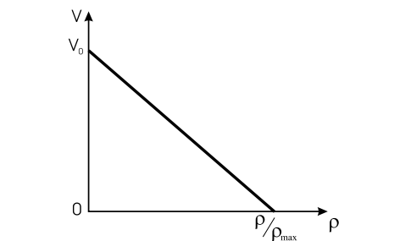
Рисунок 4.3.1 – Лінійна апроксимація Гріншілдса

Моделі Гріншілдса і Грінберга
Можна побудувати макроскопічну модель, в якій рівняння Гріншілдса є окремим випадком [71]. Розглянемо зв'язок між швидкістю v і щільністю ρ автомобілів на дорозі. У загальному випадку, коли щільність ρ підвищується, водії знижують швидкість і навпаки, тому
$$v=v\left\{ρ\left(x\left(t\right),t\right)\right\}$$ | (4.3.9)
де $x\left(t\right)$ – координата руху елемента потоку.
Простежимо зміну швидкості для деякого пересуваючогося елемента потоку в часі, який визначається як повна похідна за часом:
$$\frac{dv}{dt}=\frac{dv}{dρ}\frac{∂ρ}{∂t}+\frac{dv}{dρ}\frac{∂ρ}{∂x}\frac{dx}{dt}$$ | (4.3.10)
Із (4.3.4) випливає співвідношення:
$$\frac{∂ρ}{∂t}=-ρ\frac{dv}{dx}-v\frac{∂ρ}{∂x}$$ | (4.3.11)
яке після підстановки в (4.3.10) набуває вигляду:
$$\frac{dv}{dt}=-ρ\frac{dv}{dx}\left(\frac{dv}{dρ}\right)-v\frac{∂ρ}{∂t}\left(\frac{dv}{dρ}\right)+v\frac{∂ρ}{∂t}\left(\frac{dv}{dρ}\right)=-ρ\frac{dv}{dx}\left(\frac{dv}{dρ}\right)$$ | (4.3.12)
Так як згідно (4.3.9):
$$\frac{dv}{dx}=\frac{dv}{dρ}\frac{∂ρ}{∂x}$$ | (4.3.13)
співвідношення (4.3.12) можна переписати у вигляді
$$\frac{dv}{dt}=-ρ{\left(\frac{dv}{dρ}\right)}^{2}\frac{∂ρ}{∂x}=-ρ{\left(v^{'}\right)}^{2}\frac{∂ρ}{∂x}$$ | (4.3.14)
де $v^{'}={dv}/{dρ}$, а негативний коефіцієнт пропорційності $\left[-ρ{\left(v^{'}\right)}^{2}\right]$ можна інтерпретувати як в'язкість в рідині. Для класичної стисливої рідини рівняння (4.3.14) називається рівнянням Ейлера, в цьому випадку:
$$\frac{dv}{dt}=-C^{2}ρ^{-1}\frac{∂ρ}{∂x}$$ | (4.3.15)
де C – не негативна константа з розмірністю швидкості.
Прийнято розглядати більш загальний клас моделей, в яких:
$$\frac{dv}{dt}=-C^{2}ρ^{n}\frac{∂ρ}{∂x}$$ | (4.3.16)
Рівняння (4.3.15) відповідає випадку $n≠-1$, отже, з рівнянь (4.3.14) і (4.3.15) $v^{'}=C^{2}ρ^{{\left(n-1\right)}/2}$. Рішенням цього рівняння буде:
$$v=Cln\frac{ρ_{max}}{ρ}$$ | (4.3.17)
при $n=-1$, та
$$v=\frac{C}{n+1}\left[ρ_{max}^{{\left(n+1\right)}/2}-ρ^{{\left(n+1\right)}/2}\right]$$ | (4.3.18)
при $n≠-1$.
Модель (4.3.17) була вперше отримана Грінбергом. Позначивши за v₀ - швидкість при ρ = 0, для значень n ≤ 0, можна записати:
$$v=v_{0}\left(1-{\left[\frac{ρ}{ρ_{max}}\right]}^{{\left(n+1\right)}/2}\right)$$ | (4.3.19)
Рівняння (6), вперше отримане Гріншілдсом, є окремим випадком рівняння (4.3.19) при n = 1.
Модель Лайтхілла-Уізема. Кінематичні хвилі
При побудові моделі були прийняті наступні допущення:
- транспортний потік безперервний, його щільність ρ(x, t) є число машин займаючих одиницю довжини дороги;
- величина потоку q(x, t) дорівнює числу машин перетинаючих межу x за одиницю часу, визначається локальною щільністю ρ:
$$v=v_{0}\left(1-{\left[\frac{ρ}{ρ_{max}}\right]}^{{\left(n+1\right)}/2}\right)$$ | (4.3.20)
Швидкість потоку дорівнює$V\left(ρ\right)=\frac{Q\left(ρ\right)}{ρ}$, тобто середня швидкість є функцією щільності $V\left(x,t\right)=V_{e}\left(ρ\left(x,t\right)\right)$;
- на ділянці дороги без з'їздів-в'їздів кількість машин зберігається (3.7).
Рівняння (4.3.20) і (4.3.7) утворюють повну систему. Після підстановки отримаємо
$$ρ_{t}+c\left(ρ\right)ρ_{x}=0$$ | (4.3.21)
де $c\left(ρ\right)=Q^{'}\left(ρ\right)=V_{e}\left(ρ\right)+ρV_{e}^{'}\left(ρ\right)$ – швидкість розповсюдження збурень.
Співвідношення $Q\left(ρ\right)=ρV_{e}\left(ρ\right)$ грає важливу роль в теорії транспортних потоків і називається фундаментальною діаграмою (рис. 4.3.2). У моделі Лайтхілла-Уізема ця залежність неперервна, отже, гранична пропускна здатність ділянки дороги визначається щільністю потоку.
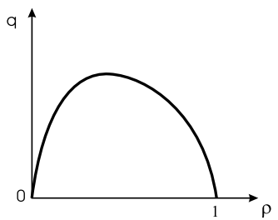
Рисунок 4.3.2 – Фундаментальна діаграма транспортного потоку

Загальний вигляд рішення нелінійного рівняння (4.3.21):
$$c\left(x,t\right)=F\left(x-vt\right)$$ | (4.3.22)
де F – довільна функція. Співвідношення (22) описує біжучу хвилю, що розглядається як хвиля ущільнення в середовищі. Хвилі типу (4.3.22) називають кінематичними хвилями, що підкреслює їх кінематичне походження на противагу динамічній природі акустичних і пружних хвиль.
Ударні хвилі в транспортному потоці
Аналіз розглянутих моделей показав існування області нестійкості на кривих q(v) [73]. Розглянемо модель Гріншілдса (3.6) (випадок n = 1). Нехай швидкість v лежить в межах
$$0<v≤v_{0}$$ | (4.3.23)
так що $\frac{dq}{dv}>0$. Якщо з якої-небудь причини швидкість деякої частини потоку знизиться на Δv, інтенсивність руху знизиться на $ρ_{j}\left(1-2v/{v_{0}}\right)∆v$. Щільність цієї частини потоку ρ підвищиться, і швидкість буде далі знижуватися. Обурення швидкості є незатухаючим, що і демонструє нестійкість поведінки транспортного потоку. У цих випадках автомобілі в потоці змушені неодноразово рушати з місця і зупинятися. Це явище носить назву ударної хвилі.
Рівняння (4) також демонструє наявність ударних хвиль. Його рішення було вперше запропоновано Лайтхіллом і Уіземом (1955р.) та незалежно Річардсом (1956р.). Аналітичне рішення рівняння (3.4) в загальному випадку складне і в практичних розрахунках не використовується. Для окремого випадку, на ділянці дороги без з'їздів-в'їздів можна покласти q = f(ρ) або v = f(ρ) (рівноважний потік), тобто
$$v\left(x,t\right)=v_{e}\left(ρ\left(x,t\right)\right)$$ | (4.3.24)
Тепер перепишемо рівняння (4.3.4) у вигляді:
$$\left(f\left(ρ\right)+ρ\frac{df\left(ρ\right)}{dρ}\right)\frac{∂ρ}{∂x}+\frac{∂ρ}{∂t}=0$$ | (4.3.25)
Функція f(ρ), взагалі кажучи, довільна. Якщо покласти зв'язок швидкість-щільність лінійної (Гріншілдс, 1934р.), то рівняння (4.3.25) набуде вигляду:
$$\left(v_{0}-2v_{0}\frac{ρ}{ρ_{j}}\right)\frac{∂ρ}{∂x}+\frac{∂ρ}{∂t}=0$$ | (4.3.26)
Рівняння (4.3.25) вирішується методом характеристик.
Аналіз рішення рівняння (4.3.26) приводить до наступних висновків (див. [21]):
- щільність ρ постійна уздовж сімейства характеристик;
- нахил характеристик
$$\frac{dx}{dt}=f\left(ρ\right)+ρ\left[f\left(ρ\right)\right]=\frac{dq}{dρ}$$ | (4.3.27)
дорівнює тангенсу нахилу кривої щільності потоку в точці, яка представляє стан потоку на кордоні, з якої виходять ці характеристики;
- щільність в будь-якій точці фазової області (x, t) знаходиться проведенням власних характеристик через цю точку.
Перетин характеристик пояснюється існуванням ударних хвиль, так як в точці перетину щільність має два значення, що фізично неможливо. Математично ударна - розрив ρ, q або v. Швидкість ударної хвилі визначається нахилом лінії, що з'єднує два стани потоку (висхідний і спадний):
$$v_{w}=\frac{q_{d}-q_{u}}{ρ_{d}-ρ_{u}}$$ | (4.3.28)
де ρ_{d}, q_{d} представляють течію потоку вниз, а ρ_{u}, q_{u} – вгору. Коли v_{w} > 0, ударна хвиля рухається вниз відносно дороги, якщо v_{w} < 0 – вгору.

Гідродинамічні моделі другого порядку
Розглянуті вище моделі мають такі обмеження:
- стаціонарність співвідношення швидкість-щільність (середня швидкість руху при певній щільності встановлюється миттєво);
- коливальні рішення, що описують виникнення нестійкості у вигляді регулярних старт-стоп хвиль із залежним від амплітуди часом коливання не можуть бути виведені з рівнянь кінематичних хвиль;
- не дозволяють описати явище гістерезису – повернення потоку в стійкий стан при менших значеннях щільності [74–76].
У реальному потоці щільність не змінюється стрибками. Водії зазвичай знижують швидкість при збільшенні щільності машин попереду, і навпаки. Тому q залежить ще і від градієнта щільності ρ_{x} [81]:
$$q=Q\left(ρ\right)-vρ_{x}$$ | (4.3.29)
де ν – деяка позитивна постійна величина.
В силу (4.3.21) і (4.3.29) маємо:
$ρ_{t}+c\left(ρ\right)ρ_{x}=vρ_{xx}$, $c\left(ρ\right)=Q^{'}\left(ρ\right)$. | (4.3.30)
Помноживши (4.3.30) на c’(ρ), перепишемо його у вигляді:
$$c_{t}+cc_{x}=vc^{'}\left(ρ\right)ρ_{xx}=vc_{xx}-vc^{''}\left(ρ\right)ρ_{x}^{2}$$ | (4.3.31)
При апроксимації Q(ρ) квадратичною функцією, c(ρ) буде лінійна по ρ, а c’’ (ρ) = 0. Таким чином, рівняння (4.3.31) приймає вигляд рівняння Бюргерса:
$$c_{t}+cc_{x}=vc_{xx}$$ | (4.3.32)
де член cc_{x} описує утворення "пробок" – швидкі машини наздоганяють повільні, виникає стрибок щільності. Член νc_{xx} задає кінцеву ширину цього стрибка. Рівняння Бюргерса (4.3.32) можна розглядати як одновимірне рівняння Нав'є-Стокса для стисливої рідини з одиничною щільністю. Нелінійне рівняння (4.3.32) зводиться до лінійного рівняння теплопровідності заміною Коула-Хопфа:
$$c=2ν\frac{∂}{∂x}lnψ\left(x,t\right)=-2ν\frac{φ_{x}}{φ}$$ | (4.3.33)
При вивченні властивостей транспортного потоку становлять інтерес також і інші версії рівняння Бюргерса.
Недоліком моделі Лайтхілла-Уізема є припущення про рівноважне значення швидкості V_{e} при даній щільності автомобілів. Це не дозволяє адекватно описувати ситуації поблизу неоднорідностей дороги (в'їзди, з'їзди і звуження).
Для опису нерівноважних ситуацій замість детермінованого рівняння V(x, t) = V_{e}(ρ(x, t)) було запропоновано використовувати диференціальне рівняння для моделювання динаміки середньої швидкості. Вперше запропоноване Пейном (Payne) в 1971 році рівняння швидкості мало вигляд:
$$v_{t}+vv_{x}=\frac{-c\left(ρ\right)}{ρ}ρ_{x}+\frac{1}{τ}\left(V_{e}\left(ρ\right)-ρ\right)$$ | (4.3.34)
де:
$$с\left(ρ\right)=\frac{-1}{2τ}\frac{{dV}_{e}}{dρ}$$ | (4.3.35)
Рівняння (4.3.34) було виведено з мікроскопічного опису руху окремих автомобілів відповідно до моделі слідування за лідером. Доданок vv_{x} називається конвекційним і описує зміну швидкості в даному місці дороги за рахунок кінематичного перенесення автомобілів з попереднього сегмента дороги з середньою швидкістю потоку. Перший доданок в правій частині називається випереджувальним і описує тенденцію до скорочення швидкості при зростанні щільності. Найбільш загальна форма попереджувального члена має вигляд:
$$\frac{-c_{0}^{2}}{ρ}∂_{x}ρ$$ | (4.3.36)
Другий доданок в правій частині називається релаксаційним і описує тенденцію наближення середньої швидкості v до рівноважного, при даній щільності, значення V_{e}(ρ), τ - характерний час релаксації.
Аналіз емпіричних даних показує, що при високих значеннях щільності ламінарний рух транспортного потоку стає нестійким, і малі збурення призводять до виникнення старт-стоп хвиль. Саме стійкість в лінійному наближенні до малих збурень при всіх значеннях щільності стаціонарного однорідного рішення ρ(x, t) ≡ ρ₀, V(x, t) ≡ V_{e}(ρ₀) рівняння Пейна є його істотним недоліком. Цей недолік можна усунути наступною зміною в упереджувальному члені рівняння
$c\left(ρ\right)=\frac{d}{dρ}P_{e}\left(ρ\right)$, $P_{e}\left(ρ\right)=ρΘ_{e}\left(ρ\right)$. | (4.3.37)
Тут P – внутрішній тиск транспортного потоку, виражений через варіацію швидкостей в потоці Θ. Тоді рівняння швидкості при такій заміні набуває вигляду [32]:
$$v_{t}+vv_{x}=\frac{-1}{ρ}∂_{x}P_{e}+\frac{1}{τ}\left(V_{e}\left(ρ\right)-v\right)$$ | (4.3.38)
Рівняння (4.3.38) описує поведінку водіїв в залежності від тиску потоку попереду – гальмування при його зростанні і прискорення в протилежному випадку. Для оцінки варіації Θ як функції щільності, застосовуються різні наближення, отримані при аналізі емпіричних даних. Наприклад, в моделях Кюне (Ku¨hne) і Кернера-Конхойзера (Kerner-Konhauser) в якості першого наближення використовується позитивна константа [33]: Θ_{e}(ρ) = Θ₀.
Рівняння (4.3.38) також передбачає виникнення ударних хвиль. Для запобігання розривів в праву частину додається дифузійний член νv_{xx}, аналог в'язкості в рівняннях гідродинаміки:
$$v_{t}+vv_{x}=\frac{-Θ_{0}}{ρ}ρ_{x}+vv_{xx}+\frac{1}{τ}\left(V_{e}\left(ρ\right)-v\right)$$ | (4.3.39)
Аналіз стійкості стаціонарного однорідного рішення показує, що при значеннях щільності, що перевищують критичне значення, рішення стає нестійким до малих збурень. Ця властивість дозволяє моделювати виникнення фантомних заторів - режимів старт-стоп хвиль в однорідному потоці, що виникають в результаті малих випадкових збурень. Відома модель цього класу - модель Кернера-Конхойзера. Стандартна модель [33] передбачає рівняння в формі:
$$\frac{∂v}{∂t}+v\frac{∂v}{∂x}=\frac{1}{τ}\left(V\left(ρ\right)-v\right)-c_{0}^{2}\frac{∂L\left(ρ\right)}{∂x}+\frac{μ∂^{2}v}{ρ∂x^{2}}.$$ | (4.3.40)
Права частина (82) містить три коефіцієнта, що стосуються швидкості транспортного потоку. Перший член відображає тенденцію потоку на заданій щільності ρ до зниження середньої швидкості V(ρ) до деякої природної величини. При малих щільностях ця швидкість визначається дорожніми умовами і обмеженнями по швидкості руху і слабо залежить від ρ. При високій щільності, V(ρ) наближається до нуля і слабо залежить від ρ. При середніх щільності вона швидко падає і сильно обумовлена тим фактом, що при високій щільності потоку водіям складно зробити обгін. Таким чином ми припускаємо, що V(ρ) буде спадною функцією з малою похідною при великих і малих ρ. Другий - фактор попередження, означає, що водії знижують швидкість, якщо попереду потік транспорту має більш високу щільність. Безрозмірна функція L(ρ) повинна в такому разі бути монотонно зростаючою. Її зазвичай вважають рівною ln ρ, а величина $c_{0}^{2}ρ$ грає роль тиску. Останній член – "в'язкість" або "дифузія", відображає тенденцію узгодження швидкості руху зі швидкістю оточуючих автомобілів в потоці.
Стохастичні моделі
Однією з найважливіших характеристик перехрестя є довжина черги автомобілів, які очікують проїзду. Побудуємо просту модель утворення черги на перехресті зі світлофорним регулюванням. Розглянемо перетин двох доріг з одностороннім рухом. Нехай τ⁺ – тривалість горіння зеленого світла, а τ – тривалість всього циклу світлофора. Припустимо, що коли для однієї смуги загорілося червоне світло, зелене світло для другої смуги загоряється через деякий час, щоб автомобілі що "проскочили" встигли проїхати.
Нехай потік автомобілів, що проходять через точку А (деяку точку на ділянці дороги перед перехрестям), є найпростіший потік з параметром λ, λ>0. При накопиченні автомобілів в системі точка А зміщується вліво (рис. 4.3.3).
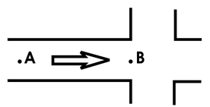
Рисунок 4.3.3 – Модель черги на перехресті

Автомобілі, що надходять в систему, або перетинають перехрестя (отримують обслуговування як запити), якщо проїзд вільний і горить зелене світло, або стають в чергу біля перехрестя. Припустимо, що водії не їдуть на червоне світло, навіть якщо на перетинаючій смузі порожньо.
Обслуговуванням одного автомобіля в рамках даної моделі є проїзд через точку В – початок перехрестя. Приймемо час проїзду через точку В однаковим для всіх автомобілів і рівним T, T > 0. За цей час наступний автомобіль під'їжджає до перехрестя (точці В) і чекає свого обслуговування. Таким чином, поведінка перехрестя буде описуватися за допомогою однолінійної системи масового обслуговування (СМО) з очікуванням і буфером розміру M (максимальне число автомобілів, здатних поміститися на дорозі), M ∈ N.
Будемо шукати середню довжину черги. Припустимо, що перед перехрестям може стояти не більше M автомобілів, M ≥ 1. Кожен автомобіль займає одну клітинку (однакової довжини для всіх автомобілів). Коли перший автомобіль проїжджає через перехрестя, інші, які стоять в черзі, посуваються на одну клітинку вперед.
Підрахуємо, скільки автомобілів можуть проїхати перехрестя за період горіння зеленого світла. За одиницю часу через перехрестя можуть проїхати T⁻¹ автомобілів. Значить, на зелене світло через перехрестя можуть проїхати τ⁺T⁻¹ автомобілів. Таким чином, величина
$$N=$$
являє собою пропускну здатність перехрестя за час горіння зеленого світла, де [$∙$] є ціла частина числа.
Розглянемо накопичення автомобілів в системі за час одного циклу світлофора. Будемо вивчати поведінку системи в моменти часу nT, $n=\overset{´}{0,N}$, тобто моменти початку періоду зеленого світла і моменти закінчення обслуговування запитів (автомобілів). Позначимо через $ρ_{i}^{\left(n\right)}$ ймовірності того, що в момент часу nT + 0 (безпосередньо відразу після відходу автомобіля з черги) довжина черги становить i автомобілів, $n=\overset{´}{0,N}$, $i=\overset{´}{0,M}$. Позначимо також через P_{i}(t) ймовірність того, що за час t в систему приїдуть i автомобілів, I ≥ 0. Вираз для P_{i}(t) має вигляд:
$$P_{i}\left(t\right)=e^{-λt}\frac{{\left(λt\right)}^{i}}{i!},i≥0$$
Рівняння для ймовірностей $ρ_{i}^{\left(n\right)}$, $n=\overset{´}{0,N}$, i ≥ 0 мають вигляд:
$ρ_{i}^{\left(0\right)}=\sum_{k=0}^{i}{ρ_{k}^{\left(N\right)}P_{i-k}\left(τ^{}\right)}$, $i=\overset{´}{0,M}$,  $ρ_{M}^{\left(0\right)}=\sum_{k=0}^{M}{ρ_{k}^{\left(N\right)}\sum_{l=M-k}^{∞}{P_{l}\left(τ^{}\right)}}$, $τ^{}=τ-NT$  $ρ_{i}^{\left(n\right)}=\sum_{k=1}^{i+1}{ρ_{k}^{\left(n-1\right)}P_{i-k+1}\left(T\right)}$, $i=\overset{´}{0,M-1}$,  $ρ_{M}^{\left(n\right)}=\sum_{k=0}^{M}{ρ_{k}^{\left(n-1\right)}\sum_{l=M-k+1}^{∞}{P_{l}\left(T\right)}}$, $n=\overset{´}{1,N}$, | (4.3.41)
причому кожна група ймовірностей $ρ_{i}^{\left(n\right)}$, $i=\overset{´}{0,M}$ задовольняє умовам нормування
$\sum_{i=0}^{M}{ρ_{i}^{\left(n\right)}=1}$, $n=\overset{´}{0,N}$. | (4.3.42)
Позначимо через $A_{i}=P_{i}\left(τ^{}\right){\overset{´}{A_{i}}}_{i}=\sum_{l=i}{P_{l}\left(τ^{}\right)}$, $B_{i}=P_{i}\left(T\right)$, $\overset{´}{B_{i}}=\sum_{i=l}^{∞}{P_{l}\left(T\right)i≥0}$ і розпишемо систему (4.3.41) більш детально:
$$ρ_{0}^{\left(0\right)}=ρ_{0}^{\left(N\right)}A_{0}$$  $$ρ_{1}^{\left(0\right)}=ρ_{0}^{\left(N\right)}A_{1}+ρ_{1}^{\left(N\right)}A_{0}$$  $$ρ_{M}^{\left(0\right)}=ρ_{0}^{\left(N\right)}A_{M}+ρ_{1}^{\left(N\right)}A_{M-1}+…+ρ_{M}^{\left(N\right)}A_{0}$$ | (4.3.43)
де $A_{i}=P_{i}\left(τ^{}\right)$, $B_{i}=P_{i}\left(T\right)$.
$$ρ_{0}^{\left(n\right)}=ρ_{0}^{\left(n-1\right)}B_{1}+ρ_{1}^{\left(n-1\right)}B_{0}$$  $$ρ_{1}^{\left(n\right)}=ρ_{0}^{\left(n-1\right)}B_{2}+ρ_{1}^{\left(n-1\right)}B_{1}+ρ_{2}^{\left(n-1\right)}B_{0}$$  $ρ_{M}^{\left(n\right)}=ρ_{0}^{\left(n-1\right)}{\overset{´}{B}}_{M+1}+ρ_{1}^{\left(n-1\right)}{\overset{´}{B}}_{M}+…+ρ_{M}^{\left(n-1\right)}{\overset{´}{B}}_{1}$, $n=\overset{´}{1,N}$ | (4.3.44)
Запишемо системи (4.3.43) і (4.3.44) у матричному вигляді
$$\begin{matrix}{\vec{ρ}}^{\left(0\right)}={\vec{ρ}}^{\left(N\right)}\hat{A,} \\ {\vec{ρ}}^{\left(1\right)}={\vec{ρ}}^{\left(0\right)}\hat{B}, \\ {\vec{ρ}}^{\left(2\right)}={\vec{ρ}}^{\left(1\right)}\hat{B},\end{matrix}$$  ${\vec{ρ}}^{\left(N\right)}={\vec{ρ}}^{\left(N-1\right)}\hat{B}$, | (4.3.45)
де
${\vec{ρ}}^{\left(n\right)}=\left(ρ_{0}^{\left(n\right)},ρ_{1}^{\left(n\right)},…,ρ_{M}^{\left(n\right)}\right)$, $n=\overset{´}{0,N}$,
$\hat{A}=\left[\begin{matrix}A_{0} & A_{1} & A_{2} & … & {\overset{´}{A}}_{M-1} \\ 0 & A_{0} & A_{1} & … & {\overset{´}{A}}_{M-2} \\ 0 & 0 & A_{0} & … & {\overset{´}{A}}_{M-3} \\ … & … & … & … & … \\ 0 & 0 & 0 & … & {\overset{´}{A}}_{0}\end{matrix}\right]$,
$\hat{B}=\left[\begin{matrix}B_{1} & B_{2} & … & B_{M} & {\overset{´}{B}}_{M+1} \\ B_{0} & B_{1} & … & B_{M-1} & {\overset{´}{B}}_{M} \\ 0 & B_{0} & … & B_{M-2} & {\overset{´}{B}}_{M-1} \\ … & … & … & … & … \\ 0 & 0 & … & B_{0} & {\overset{´}{B}}_{1}\end{matrix}\right]$.
Із системи (4.3.45) і умов нормування (42) при n = 0 знаходимо значення для вектора ${\vec{ρ}}^{\left(0\right)}$
$$\left\{\begin{aligned}{\vec{ρ}}^{\left(0\right)}={\vec{ρ}}^{\left(0\right)}B^{N}A, \\ {\vec{ρ}}^{\left(0\right)}1=1,\end{aligned}\right.$$
де 1 = (1, 1, … , 1)^{T}
Інші вектори ймовірностей знаходимо за допомогою рівностей
${\vec{ρ}}^{\left(n\right)}={\vec{ρ}}^{\left(n-1\right)}\hat{B}$, $n=\overset{´}{1,N}$.
Тоді середня довжина черги на перехресті до моменту початку періоду зеленого світла дорівнює:
$$L=\sum_{i=0}^{M}{iρ_{i}^{\left(0\right)}.}$$

Мікроскопічні моделі
Моделі слідування за лідером
Крім випадку дуже малих інтенсивностей рух будь-якого автомобіля обмежено автомобілем, що йде попереду (рис. 4.3.4).
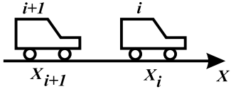
Рисунок 4.3.4 – Порядок слідування автомобілів

Спочатку передбачалося, що кожен водій погодить свою швидкість зі швидкістю попереду автомобіля, що йде [76]:
$$\overset{´}{x}\left(t\right)=\frac{1}{τ}\left({\overset{´}{x}}_{i}\left(t\right)-{\overset{´}{x}}_{i+1}\left(t\right)\right)$$ | (4.3.46)
де τ – час узгодження швидкостей (рис. 4.3.4).
Дана модель не описує властивостей нестійкості, виникнення ударних хвиль і заторів. Пізніше був запропонований ряд модифікацій. Наприклад, в [77] в ліву частину рівняння (4.3.46) додають затримку t_{d} ≈ 1, 3с, що описує час реакції водія на зміну швидкості лідируючого автомобіля. Множник 1/τ в інтерпретується як коефіцієнт чутливості α, що характеризує швидкість реакції водія. Тоді (4.3.46) можна записати у вигляді диференційно-різницевого рівняння:
$${\overset{´}{x}}_{i}\left(t+t_{d}\right)=α\left({\overset{´}{x}}_{i}\left(t\right)-{\overset{´}{x}}_{i+1}\left(t\right)\right)$$ | (4.3.47)
При α = const умова нестійкості рівняння (4.3.47) має вигляд t_{d} / τ > 1/2. Наявність нестійкості дозволяє моделювати ударні хвилі і затори, але припущення про незмінність чутливості не дозволяє відтворити фундаментальну діаграму. Більш адекватна модель виходить при обліку зростання чутливості зі зменшенням дистанції до лідируючого автомобіля. З цієї точки зору Газіс та ін. [36] перетворили рівняння (4.3.47):
$${\overset{´}{x}}_{i+1}\left(t+t_{d}\right)=α{\left({\overset{´}{x}}_{i+1}\left(t+t_{d}\right)\right)}^{n1}\frac{\overset{´}{x}\left(t\right)-{\overset{´}{x}}_{i+1}\left(t\right)}{{\left(x_{i}\left(t\right)-x_{i+1}\left(t\right)\right)}^{n2}}$$ | (4.3.48)
і виконали оцінку коефіцієнтів n₁ і n₂ за експериментальними даними. Було знайдено, що коефіцієнт кореляції між x_{i+1}(t + t_{d}) і (x_{i+1}(t + t_{d}))^{n1} (x_{i}(t)x_{i+1}(t)) / (x_{i}(t)–x_{i+1}(t))^{n2} дорівнює 0,87; 0,78 і 0,73 для (n₁, n₂) = (1, 2); (0, 1) і (0, 2) відповідно і приймає менші значення близько 0,2–0,5 для інших цілочисельних комбінацій параметрів n₁ і n₂. Найпростіший випадок: n₁ = 0 і n₂ = 0:
$${\overset{´}{x}}_{i+1}\left(t+t_{d}\right)=α\frac{x_{i}\left(t\right)-{\overset{´}{x}}_{i+1}\left(t\right)}{x_{i}\left(t\right)-x_{i+1}\left(t\right)}$$ | (4.3.49)
часто використовується для моделювання і теоретичного аналізу.
Після інтегрування виразу (4.3.49), отримуємо:
$${\overset{´}{x}}_{i+1}\left(t+t_{d}\right)=ln\left(ρ_{max}\left(x_{i}\left(t\right)-x_{i+1}\left(t\right)\right)\right)$$ | (4.3.50)
де ρ_{max} – константа, що описує рух автомобілів в щільному потоці на дуже близькій відстані – "бампер-до-бампера".
Коли транспортний потік є стаціонарним, щільність ρ виражається формулою ρ = 1 / (x_{i}(t)–x_{i+1}(t)), а так як швидкість в стаціонарному режимі постійна, то:
$$v=\frac{1}{τ}ln\frac{ρ_{max}}{ρ}$$ | (4.3.51)
Вираз (3.3.51) ідентичний рівнянню (4.3.17), і ми з мікроскопічної моделі слідування за лідером отримуємо макроскопічну модель Грінберга.
Клітинні автомати
Застосування концепції клітинного автомата фон Неймана для моделювання транспортних потоків вперше було запропоновано у 1997р. Активні розробки почалися з робіт Нагеля і Шрекенберга. В даний час є великий набір публікацій по клітинним автоматам.
Формулювання початкової моделі Нагеля-Шрекенберга полягає в наступному [77]. Нехай x_{n} і v_{n} координата і швидкість n-го автомобіля, d_{n} = x_{n+1}–x_{n} – дистанція до лідируючого автомобіля. Швидкість може приймати одне з v_{max}+1 допустимих цілочислових значень v_{n} = 0, 1, 2,. . . , v_{max}. На кожному кроці t→t+1 стан всіх автомобілів в системі оновлюється відповідно до наступних правил:
- Прискорення. Якщо v_{n} < v_{max}, то швидкість n-го автомобіля збільшується на одиницю, якщо v_{n} = v_{max}, то швидкість не змінюється:
$$v_{n}→min\left(v_{n}+1,v_{max}\right)$$ | (4.3.52)
- Гальмування. Якщо d ≤ v_{n}, то швидкість n-го автомобіля зменшується до d_{n} - 1:
$$v_{n}→min\left(v_{n},d_{n}+1\right)$$ | (4.3.53)
- Випадкові збурення. Якщо v_{n} > 0, то швидкість n-го автомобіля може бути зменшена на одиницю з ймовірністю p; швидкість не змінюється, якщо v_{n} = 0:
$$v_{n}→max\left(v_{n}-1,0\right)$$ | (4.3.54)
- Рух. Кожен автомобіль просувається вперед на кількість осередків, відповідну його новій швидкості після виконання кроків 1-3:
$$x_{n}→x_{n}+v_{n}$$ | (4.3.55)
Перший крок (4.3.52) відображає загальне прагнення всіх водіїв їхати якомога швидше. Другий (4.3.53) гарантує відсутність зіткнень з попереду їдучими автомобілями. Елемент стохастичності, що враховує випадковості в поведінці водіїв вноситься на третьому кроці (4.3.54).

Транспортні затори
На сьогоднішній день не існує загальноприйнятого визначення затору (пробки). Карлос Даганзо (Carlos F. Daganzo) вважає, що на вільній дорозі транспортний потік не утворює черг, якщо мале збурення швидкостей, що виникло в певній точці дороги, не поширюється вверх по потоку. І навпаки, якщо обурення швидкостей, що виникло на деякій ділянці, поширюється за його межі, то в транспортному потоці утворюються скупчення і виникають затори.
Зазвичай описуються поодинокі пробки і серія пробок.

Поодинокі пробки
Поодинокі затори можуть бути викликані умовами дорожнього руху, наприклад, червоним світлом світлофора, аварією, звуженням і т.п. У такій ситуації умову перевищення припливу в пробку над відтоком виконати легко: наприклад, якщо звуження має пропускну здатність q_{bn}, а приплив q_{in}, то якщо q_{in} > q_{bn}, пробка буде рости. Теоретично така поведінка схожа з поведінкою черги, описуваної теорією масового обслуговування, за винятком наявності просторового виміру - пробка росте з хвоста. Таке просторове зростання добре описується теорією кінематичних хвиль.
Емпіричні дані показують, що пробки часто виникають на однорідній ділянці дороги, і виглядають як би "вставленими" в вільний потік. Нехай, наприклад, причиною такої пробки стала аварія, яка самоліквідувалася через деякий час. Розглянемо n, n ∈ N транспортних засобів, що стоять один за одним на односмуговій дорозі. У перший момент часу може поїхати перша машина, потім друга і т. п. За цей час в хвіст пробки може прилаштуватися ще кілька машин. Задавши симетричні умови відтоку і припливу автомобілів в пробку, отримаємо область машин на дорозі, що мають нульову швидкість, що зміщується назустріч потоку. З точки зору водія, влаштувався в хвіст - пробка "проходить через нього". Він спочатку зупиняється, а через деякий час може знову продовжити рух. Це стандартне хвильове явище, добре описуване теорією кінематичних хвиль.

Серія пробок
Спостереження показують, що відтік транспортних засобів з пробки становить в середньому один транспортний засіб за дві секунди для однієї смуги руху. Позначимо його через q*. Тоді пробка буде рости, якщо q_{in} > q*.
Наприклад, якщо вдалині трапиться аварія, то за умов однорідності на виході з цієї аварії значної пробки не утвориться. Дійсно, якщо на виході з першої пробки з'явиться потік q *, то з другої пробки потік складе ту ж величину q *. Таким чином виникає питання: чи може потік підтримувати значення вище q * (т.зв. суперкритичний потік [73]), і якщо так, то як? Відповідь на питання поки не знайдено.
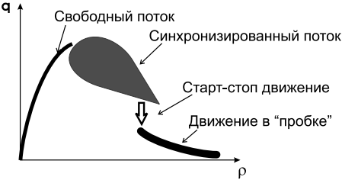
Рисунок 4.3.5 – Фазові стани потоку на багаторядних магістралях

Класифікація фаз потоку
Борис Кернер (Boris S. Kerner) [80] запропонував наступну класифікацію фаз руху транспортного потоку (рис. 4.3.5):
- Вільний потік. Поки дорога не завантажена, водії дотримуються бажаної швидкості, вільно переходячи на сусідні смуги. На цій стадії автомобілі можна порівняти з потоком вільних частинок.
- Синхронізований потік. Коли дорога стає переповненою, водії втрачають можливість вільно маневрувати і змушені узгоджувати свою швидкість зі швидкістю потоку. Ця стадія подібна потоку води.
- Широкі переміщуючіся затори. Тут автомобілі (групи автомобілів) подібні шматочкам льоду, що рухаються в потоці рідини.
- Старт-стоп рух. При великому скупченні автомобілів рух потоку набуває переривчастий характер. На цій стадії транспортний потік можна уподібнити потоку замерзлої води, автомобілі стають на якийсь проміжок часу як би "приклеєним" до цієї точки дороги.
Таким чином, при малих і дуже високих щільностях спостерігається кореляція між потоком і щільністю, а для проміжних щільностей певної гілки на фундаментальній діаграмі не існує через сильну залежність від специфіки конкретної дорожньої мережі. Неодноразово намагалися пояснити ці особливості [73]. Роботи про "перетворення λ-форми фундаментальної діаграми" (Koshi et. Al., 1983), "гістерезису" (Treiterer і Myers, 1974), "теорії катастроф" (Persaud і Hall, 1989), "падіння пропускної здатності" (Hall і Agyemang-Duah, 1991) і т. п., вказують на можливість існування суперкритичних потоків (Рис. 4.3.6). Інші дослідження (Hall et. Al., 1992; Windover і Cassidy, 2001) показують, що такі вимірювання викликані геометричною будовою дороги (наприклад, наявністю звуження).
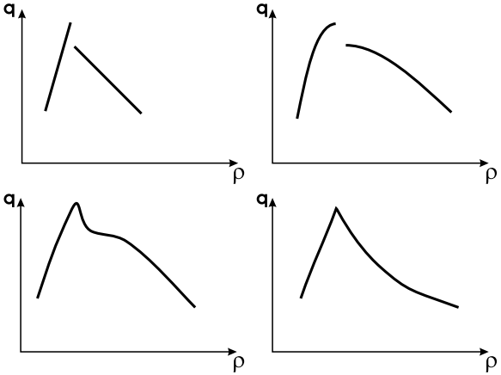
Рисунок 4.3.6 – Теоретичні апроксимації емпіричної фундаментальної діаграми

Однак залишається незрозумілим, як можуть виникати затори, тобто як потік, що знаходиться у вільному режимі, розпадається і переходить в змішаний - вільно-заторний (старт-стоп рух). З одного боку, аналіз показує, що часто є зовнішні причини. З іншого боку, експерименти з їздою по колу показали спонтанний розпад потоку. В цьому експерименті водіїв просили їхати з максимальною швидкістю. У таких штучних умовах для розпаду потоку було потрібно близько 10 хвилин.
Для синхронізованого режиму руху не зрозуміло, чи викликаний сильний розкид даних наявністю з'їздів-в'їздів, або він має статистичну природу, наприклад, через взаємодію різних типів автомобілів і різних манер водіння.

Причина затору – геометричні особливості дороги
Даганзо в роботі висуває гіпотезу про те, що причина пробок криється в "вузьких місцях" - звуженнях і розширеннях дороги, як постійних, так і тимчасових. Вони є причиною утворення, росту і поширення черг на дорогах. Даганзо визначає кілька типів "вузьких місць":
- Активні "вузькі місця". Між двома ділянками дороги є активне "вузьке місце", якщо висхідний транспортний потік перевантажений (викликає черзі), а спадний є вільним. Виявлення активних "вузьких місць" на ділянках дороги ефективно для запобігання транспортних пригод.
- Злиття. Теорія для "зливаючихся" вузьких місць стверджує, що максимально стійкий потік, що виходить із злиття, існує тільки тоді, коли умови для низхідного потоку являються завантаженими. Ця риса називається ємністю (capacity). Якщо сума вхідних потоків перевищує місткість злиття, вихідний потік заповнює ємність злиття повністю, а решта потоку формує чергу. Черга зростає як по одному, так і по кількох під'їздах до злиття. Експерименти показують, що на одних ділянках потік стає переповненим через 10 хв, а на інших – не буває переповненим.
- Розширення. Різновид кількох активних "вузьких місць" на дорозі. Якщо потік, що перетинає одну з гілок розширення, перевищує його пропускну здатність протягом деякого часу, то в загальному під'їзді до розширення може вирости черга. Якщо цей під'їзд вузький, черга повинна розсмоктуватися з дисципліни буфера – "першим увійшов першим вийшов" (FIFO) – таким чином, що будуть накопичуватися і затримуватися транспортні засоби, які повинні їхати по іншій гілці розширення дороги. Подібна ситуація може мати місце і тоді, коли один з під'їздів широкий.
- Інші типи вузьких місць. Заторну активність можна виявити на вертикальних і горизонтальних викривленнях дороги ("гірки" і прогини), в тунелях, на похилих ділянках і інших місцях зміни характеристик і однорідності дороги. Затори викликаються також тимчасовими зовнішніми причинами, такими як ДТП, відволікаюча увагу водія активність близько дороги і навіть інформаційні щити.

Затримки транспортних засобів
Більшість теорій стверджують, що затримки транспортних засобів залежать від двох компонент: від часу, протягом якого автомобіль проїхав би через заторне місце при відсутності черги і від поведінки потоку в межах заторної ділянки. Тобто практично, час затримки не залежить від структури черги і, отже, керуючі дії потрібно спрямовувати не на чергу, а на самі заторні ділянки.

Численні стійкі стани і хаос
В літературі не вдається знайти результатів систематичних досліджень властивостей транспортного потоку засобами нелінійної динаміки, однак, є певна кількість публікацій, які відображають зв'язок понять хаосу і транспортного потоку. У 1961 році І. Пригожиним і співавторами вперше була сформульована кінетична модель транспортного потоку у вигляді наступного диференціального рівняння:
$$∂_{t}f+∂_{x}\left(fv\right)={\left(\frac{∂f}{∂t}\right)}_{\int{}+{\left(\frac{∂f}{∂t}\right)}_{rel}}$$ | (4.3.56)
Дане рівняння, як і рівняння (3.4), є рівнянням нерозривності, що виражає закон збереження автомобілів, але вже в фазовому просторі, тобто щільності розподілу автомобілів по координаті та швидкості. Складові в лівій частині описують зміну фазової щільності і за рахунок кінематичного перенесення, в той час як складові в правій частині описують процес миттєвих змін швидкостей автомобілів за рахунок, так званих, процесів взаємодії та релаксації.
Згідно Пригожину, під взаємодією двох автомобілів на дорозі розуміється подія, при якій більш швидкий автомобіль наздоганяє повільніший. При цьому водій швидкого автомобіля або здійснює обгін, або знижує свою швидкість до швидкості попереду їдучого автомобіля. Швидкості автомобілів в потоці не корельовані до і після взаємодії, тобто вірна гіпотеза "автомобільного хаосу" (за аналогією з "молекулярним хаосом").
Емпіричні аргументи на користь хаосу в потоці транспорту можна знайти в роботах Кернера і Реборна (Kerner, Rebhorn, 1997) і Кернера (Kerner, 1999). У них було показано, що локальні пробки можуть існувати поки зберігаються їхні характеристичні властивості протягом декількох годин. Тобто, перешкода на мікрорівні в транспортному потоці може привести утворення пробок .
Рейнхард Кюне (Reinhard D. Ku¨hne) проаналізував можливе рівняння моменту для транспортного потоку виду:
$$∂_{t}v+v∂_{x}v=\frac{-c_{0}^{2}}{ρ}∂_{x}ρ+\frac{1}{τ}\left(V\left(ρ\right)-v\right)+v∂_{x}^{2}v$$ | (4.3.57)
доповнене для повноти системи рівнянням безперервності:
$$∂_{t}ρ+∂_{x}\left(ρv\right)=D∂_{x}^{2}ρ$$ | (4.3.58)
Для цього рівняння однорідне рішення (v, ρ) (v0ρ0) нестабільно для близьких до максимальних щільностей потоку транспорту при відповідному виборі параметрів. Використовуючи методи нелінійної динаміки Р. Кюне і ін. визначили безліч фіксованих точок стійкості і нестійкості та граничні цикли, які означають, що транспортний потік при близькій до максимальної щільності, функціонує на дивному аттракторі.
В роботі стверджується, що можна побудувати прості мережі з джерелами, стійкими по відношенню до вихідних потоків. Така стійкість може зберігатися в двох випадках:
- при насиченій на всьому протязі дороги конфігурації, коли деякі черги поширюються проти джерел, і тим самим, блокують потоки, що відходять від них;
- при ненасиченій конфігурації черг, що дозволяє всім джерелам безперешкодно об'єднувати свої потоки.
Крім того, в таких типах мереж тимчасове збурення може постійно змінювати стан насичення мережі. Виникаючі зміни можуть "за ланцюговою реакцією" викликати подальші зміни. Поведінка транспортного потоку в переповнених мережах зі зв'язаними заторними ділянками є за своєю природою хаотичною. Цей факт і неможливість на сьогоднішній день точно передбачити деякі основні початкові дані (наприклад, маршрут, обраний водієм) змушує переосмислити роль прогнозуючих моделей.

Основні висновки
Сучасні уявлення, що лежать в основі макромоделей транспортного потоку, почали формуватися з 80-х років XX століття. Спочатку вважалося, що ансамблі машин на магістралях проявляють відтворювані властивості, які залежать не від особливостей окремих водіїв, а тільки від технічних характеристик автомобілів, відстанню між ними і реакцією водіїв. Коли дистанція між водіями стає нижче критичного значення, затримка в реакції водіїв призводить до нестійкості руху – старт-стоп хвилям. Пізніше Кернер і Реборн виявили ще кілька фаз. У підсумку, сучасні уявлення про стадії транспортного потоку склалися в наступну картину:
- поведінка транспортного потоку уподібнюється фазовим переходам газ → рідина → замерзаюча рідина → лід;
- причина фазових переходів лежить в надрах самого транспортного потоку – підхід виявився плідним і привів до відкриття кластерів на автострадах (Кернер-Конхойзер);
- вплив зовнішніх факторів на поведінку потоку розглядається як неминуче зло і виступає в ролі флуктуацій - узагальнення різноманітних збурюючих впливів на транспортний потік;
- основну увагу дослідники приділяють моделюванню переходу рідина → замерзаюча рідина, як на самому важко відтворюваному в силу його нелінійності;
Схоже, цей підхід вичерпав ресурси розвитку. Останнім часом зароджуються нові уявлення:
- поведінка транспортного потоку визначається звуженнями і розширеннями дороги, причому ці поняття трактуються гранично спільно;
- основним об'єктом дослідження повинні виступати черги (їх властивості, структури, поведінка та ін.), що виникають близько звужень;
- для прийнятних пророкувань поведінки потоку досить побудувати групу простих моделей звужень дороги.

4.3.2. Оцінка впливу транспортних потоків (оцінка безпеки руху)
4.3.2. Traffic Impact Assessment (Traffic Safety Assessment)

Загальні відомості
Як і в реальному житті так і в моделях руху транспортних засобів в PTV Vision® VISSIM на режим руху на тому чи іншому відрізку мережі впливають не тільки технічні характеристики транспорту, що беруть участь в русі, конфігурація ділянки моделювання та інтенсивність транспортного потоку, але й поведінка водіїв при управлінні ТЗ. При дослідженні деякі водії поводяться «агресивніше», інші – не дотримуються безпечної дистанції по відношенню до транспорту, що рухається попереду, активно використовують можливості свого автомобіля при прискоренні та гальмуванні, часто маневрують, змінюючи смугу руху, роблять обгони і т.д. Сукупність подібних дій водія, описана певними параметрами, формує психофізіологічну модель поведінки водія, або манеру їзди. Психофізіологічна модель поведінки водія (манера їзди), яка формується в процесі моделювання в програмному комплексі PTV Vision® VISSIM, включає набір факторів, які представляють, в свою чергу, сукупність типових поведінкових ситуацій, а саме:
1) поведінка водія при русі за ТЗ, що рухається попереду;
2) поведінка водія транспорту при зміні смуги;
3) поведінка водія по відношенню до транспорту, що розташований збоку;
4) реакція водія на перемикання сигналів світлосигнальних установок.
Слід зазначити, що фактори, які впливають на формування психофізіологічної моделі, можуть змінюватися в залежності від:
Категорії дороги : було виявлено, що категорія дороги впливає на швидкість ТЗ, а в залежності від швидкості змінюється і дистанція безпеки до транспорту, що попереду;
- Дорожньої розмітки – при наближенні до суцільних ліній повздовжньої розмітки або перелаштування до необхідної смуги стає більш різким, через що також може зменшитися рекомендована дистанція безпеки;
- Ширини смуги – при її збільшенні можливі ситуації, при яких транспорт на одній смузі рухається в дві колони, і в цьому випадку дуже важливо враховувати різні поведінки водіїв по відношенню до ТЗ, що рухається збоку;
- Реакції на світлофорні об'єкти – за відсутності зеленого сигналу світлофора може виникнути ситуація, коли водій не встигає вчасно зреагувати на жовтий сигнал світлофора і продовжує рух, замість того щоб припинити його, застосувавши екстрене гальмування.
Фактори, що впливають на формування психофізіологічної моделі в PTV Vision® VISSIM можна редагувати в меню «Базові дані», пункт меню «Манера їзди» (рис. 4.3.7). кожна манера їзди (або психофізіологічна модель) містить набір параметрів, які розподілені за відповідними вкладками.
Рисунок 4.3.7 – Вікно редагування «Манера їзди»

Для кожної манери їзди можна виділити чотири однакових фактори:
1. Поведінка водія при русі за ТЗ, що рухається попереду. Вона характеризується рядом параметрів.
1.1. Відстань видимості, м – це максимально відстань, при якому водій здатний бачити і аналізувати простір перед собою, і, відповідно, може зробити якісь висновки про те, як йому здійснювати рух далі. Характеризується такими параметрами, як:
• мінімальна відстань видимості, м – враховується при наявності ТЗ, що рухаються іншою колоною тією ж смугою. Так, якщо в межах смуги допускається обгін, то значення мінімальної відстані видимості має бути більше 0. Цей параметр дозволяє в подібних випадках уникнути хаотичного перетину ТЗ (до таких ситуацій можна віднести таку, при якій ТЗ хочуть перелаштуватися перед стоп-лінією в одному і тому ж місці);
• максимальна відстань видимості, м – найбільша відстань, яку водій здатний оцінювати перед собою. Дане значення має підвищуватися тільки в рідкісних випадках, наприклад при моделюванні поведінки водія, керуючого тягачем з високим розташуванням кабіни водія, на прямих ділянках заміських доріг або при моделюванні руху поїздів на залізничних шляхах;
• число ТЗ, що йдуть попереду – визначає, наскільки добре водії транспортних засобів, що рухаються в одній колоні, можуть передбачити манеру їзди тих , що ідуть попереду ТЗ і відповідно реагувати на їх поведінку.
1.2. Межі задньої видимості, м – відстань, яка необхідна водієві, щоб відреагувати на транспорт позаду себе. На цей параметр, наприклад, впливає відсоток автомобілів в транспортному потоці, що мають тонування заднього скла (вимірюється в числі ТЗ).
1.3. Тимчасова неуважність – відсутність реакції водія на ТЗ, що рухається попереду в певний проміжок часу. Характеризується: тривалістю (тривалість неуважності визначає, скільки часу вона буде тривати) і ймовірністю (%) того, як часто буде відбуватися дана неуважність. Чим вище значення обох параметрів, тим менше пропускна здатність відрізка.
1.4. Тип моделі поведінки водія при русі ТЗ, що проходить попереду. За цим параметром вибирається базова модель для формалізації поведінки транспорту, тобто метод, за яким буде розраховане пересування ТЗ мережею. Базовою моделлю для формалізації поведінки водіїв ТЗ і моделюванні руху транспортних засобів в PTV Vision® VISSIM є модель Відемана – так звана «модель руху за тим, хто рухається попереду».
Вона має два різновиди: це модель внутрішньоміського руху (Відеман 74) і модель руху по автомагістралі (Відеман 99). Крім того, при визначенні моделі може бути вибраний пункт "Без взаємодії". При такій моделі поведінки транспортні засоби не розпізнають інші ТЗ і, відповідно, ніяк не взаємодіють один з одним (зазвичай використовується для простого моделювання пішохідних потоків). Параметри моделей Відемана детальніше будуть розглянуті в п. 3.1.
2. Поведінка водія ТЗ при зміні смуги. В цьому випадку використовуються наступні параметри:
2.1. Необхідна зміна смуги - при русі в щільному транспортному потоці може виникнути ситуація, коли ТЗ не встиг перебудуватися на потрібну смугу заздалегідь і водій уповільнює швидкість і чекає, поки транспорт, що рухається по необхідній смузі, надасть йому можливість змінити смугу. Такі ситуації регламентуються вказаним параметром, який регулюється від значення прийнятного сповільнення (нижня межа, м/с²) до значення максимального сповільнення (верхня межа, м/с²).
2.2. Час очікування, с – максимальний час, який водій ТЗ може провести, чекаючи можливості виконати необхідну зміну смуги. Стандартне значення часу очікування – 60 с. Після закінчення цього часу ТЗ видаляється із зони моделювання. Проте в реальному житті ТЗ не може просто зникнути, а оскільки моделювання повинне відображати існуючу ситуацію, то слід уникати видалення ТЗ. Для того, щоб ТЗ не було видалено, рекомендується збільшувати значення вказаного параметра.
2.3. Мінімальна конфліктна відстань попереду/позаду, м - мінімальна відстань між двома ТЗ, необхідне для того, щоб водій зміг змінити смугу.
2.4. Чинник для зменшення дистанції безпеки – якщо для ТЗ зміна смуги ускладнена, то дистанція безпеки між ним і транспортом, що попереду йде, може бути скорочена. У PTV Vision® VISSIM дистанція безпеки також скорочується, проте дистанція безпеки не може приймати нульове значення. У зв'язку з цим в PTV Vision® VISSIM використовується даний чинник для зменшення дистанції безпеки.
Він зазвичай набуває значень менше 1 і множиться на величину безпечної дистанції, внаслідок чого значення безпечної дистанції зменшується.
2.5. Максимальне сповільнення для загального гальмування, м/с² - визначає, чи здійснює водій ТЗ гальмування, щоб дозволити транспорту, що йде попереду, перейти на його смугу.
3. Поведінка водія по відношенню до ТЗ, який рухається збоку. Характеризують наступні параметри:
3.1. Бажана позиція при вільному пересуванні – описує бажану позицію ТЗ в межах однієї смуги.
3.2. Збереження бічної дистанції по відношенню до ТЗ на сусідніх смугах – якщо параметр активний, ТЗ почнуть зміщуватися убік при появі транспорту на інших смугах.
3.3. Зміщена установка – враховує форму транспортного засобу. Наприклад, велосипедисти представляються в моделюванні не як прямокутник, а як ромб.
3.4. Облік наступного напряму повороту – якщо вибраний цей параметр, то обгін транспорту, що рухається у напрямі повороту, заборонено.
3.5. Заощадження часу при зіткненні – параметр, який визначає мінімальне збільшення часу до зіткнення з наступним ТЗ, враховується при маневруванні (за умовчанням – 2 с). Скорочення цього значення призводить до більше жвавої поведінки, оскільки ТЗ починають маневрувати для отримання навіть мінімальної переваги.
3.6. Мінімальна швидкість по прямій – параметр визначає мінімальне значення швидкості, що також допускає бічне переміщення.
3.7. Час між зміною напряму – при русі часто трапляється, що ТЗ необхідно рухатися по заздалегідь вибраній смузі для виконання подальшого повороту. Проте при моделюванні в PTV Vision® VISSIM може виникнути ситуація, коли водій захоче, наприклад, обігнати ТЗ, що рухається попереду нього. Для того, щоб уникнути зайвих перелаштувань в таких випадках, і передбачається цей параметр (час між зміною напряму), який враховує напрям наступного сполучного відрізку, внаслідок чого ТЗ не змінить своє положення, щоб обігнати інший транспорт.
3.8. Обгін на тій же смузі – параметр визначає вибір типів транспорту, яких необхідно обігнати.
3.9. Мінімальна бічна дистанція – визначає мінімальну дистанцію між ТЗ при обгоні в межах смуги. Слід зазначити, що ситуації, коли ТЗ рухаються в декілька колон в межах однієї смуги в населених пунктах рідкісні. Параметри бічної поведінки переглядати недоцільно, оскільки тривалість відрізків, на яких бічна поведінка може виникати, дуже мала (так, що такі відрізки іноді вміщують в себе тільки дві з поруч стоячих ТЗ).
4. Реакція водія на перемикання сигналів світлосигнальних установок.
Використовуються наступні параметри:
4.1. Реакція на жовтий сигнал світлофора – можливі різні варіанти.
4.1.1. Поточна перевірка – при цьому значенні водій ТЗ виходить з припущення, що жовтий сигнал світлофора залишається ввімкненим 2 с, після чого в кожному часовому кроці вирішує, рухатися йому далі або ні залежно від максимального сповільнення ТЗ, а також актуальної швидкості.
4.1.2. Тверде рішення – при цьому значенні для розрахунку вірогідності того, чи буде водій зупинятися на жовте світло, застосовується логістична функція регресії. Стандартні значення функції базуються на емпіричних даних і можуть бути відредаговані.
4.2. Поведінка при червоно-жовтому сигналі світлофора – водій може приймати рішення "чекати" або "їхати".
4.3. Зменшена дистанція безпеки – параметр визначає поведінку водія ТЗ біля стоп-лінії.
У цьому розділі будуть детально розглянуті чинники, що впливають на формування психофізіологічної моделі і відповідають за підтримку безпечної дистанції, а саме: за поведінку водія ТЗ, що рухається попереду, його реакція на перемикання сигналів світлосигнальних установок, а також поведінка при зміні смуги.

Встановлення параметрів моделі руху, що відповідають
за підтримку дистанції безпеки

Розраховані значення дистанції безпеки
Перш ніж перейти до поняття "Дистанція безпеки", необхідно дати визначення, пов'язаних з ним базовим поняттям. Одним з таких понять є "динамічний габарит автомобіля". Під динамічним габаритом Lд (рис. 4.3.8) розглядається ділянка дороги, мінімально необхідна для безпечного руху в транспортному потоці автомобіля завдовжки lа із заданою швидкістю при дотриманні дистанції безпеки [78]. Дистанція безпеки (d) – це відстань до транспортного засобу, що рухається попереду по тій же смузі.
Рисунок 4.3.8 – Динамічний габарит автомобіля в транспортному потоці

Динамічний габарит автомобіля може бути визначений трьома способами, а саме шляхом обчислення мінімальної теоретичної, максимальної теоретичної та реальної дистанції безпеки.
1. При розрахунку дистанції безпеки, виходячи з її мінімального теоретичного значення, приймають абсолютно рівними гальмівні властивості пари автомобілів і враховують тільки час реакції попереднього водія. Тоді:
$$L_{д}=l_{a}+v_{a}t_{p}+l_{0}$$ | (4.3.59)
де L_{д} – ділянка дороги, необхідна для безпечного руху в транспортному потоці, м; l_{а} – довжина автомобіля, м; v_{a} – швидкість автомобіля на початку сповільнення, м/с; t_{p} – час реакції веденого автомобіля, с; l₀ – проміжок до того часу, коли зупинився попередній автомобіль, м. Зазвичай приймається рівним 1–3 м. Цей підхід не враховує індивідуальні особливості поведінки водіїв автомобілів-"лідерів". Тут головну роль відіграє тільки збільшення/зменшення часу реакції водія "веденого" автомобіля і швидкості "веденого" автомобіля. Так, чим вище швидкість автомобіля і чим більше часу реакції водія "веденого" автомобіля, тим дистанція безпеки більша.
2. При розрахунку, виходячи з обчислення його максимального теоретичного значення, дистанцію d приймають рівною повному зупиночному шляху веденого автомобіля. Тобто при порівнянні з розрахунком, виходячи з обчислення мінімальної теоретичної дистанції безпеки, враховується не лише час реакції веденого водія, але і час, який необхідний на повну зупинку ТЗ (v_{a}²/2j_{a}). Тоді динамічний габарит визначається за формулою:
$$L_{д}=l_{a}+v_{a}t_{p}+\frac{v_{a}^{2}}{{2j}_{a}}+l_{0}$$ | (4.3.60)
де ja – сповільнення ТЗ, м/с². Пояснення інших величин дані до формули (4.3.59). Такий підхід більше відповідає вимогам забезпечення безпеки руху при високих швидкостях (понад 90 км/год).
3. При розрахунку дистанції безпеки, виходячи з вирахування її реального значення, необхідно враховувати різницю гальмівних шляхів (чи уповільнень) автомобілів, оскільки "лідер" в процесі гальмування також переміщається на відстань, рівну своєму гальмівному шляху. Тоді дистанцію безпеки, м, можна визначити по формулі:
$$d=v_{a}t_{p}+\frac{v_{a}^{2}}{2}\left(\frac{1}{j_{2}}-\frac{1}{j_{1}}\right)$$ | (4.3.61)
де j₁ – початкове сповільнення ТЗ, м/с²; j₂ – кінцеве сповільнення ТЗ, м/с². Якщо прийняти час реакції водія (включаючи час запізнення спрацювання гідравлічного гальмівного приводу) рівним 1 с, а різниця максимальних уповільнень на сухому асфальтобетонному покритті при екстреному гальмуванні однотипних легкових автомобілів з урахуванням експлуатаційного стану гальмівної системи в допустимих нормативами межах близько 0,08 м/с², то динамічний габарит:
$$\left(\frac{1}{j_{2}}-\frac{1}{j_{1}}\right)$$ | (4.3.62)
При цьому різниця максимальних уповільнень була отримана по формулі:
$$L_{д}=l_{a}+v_{a}+0.04v_{a}^{2}+1$$ | (4.3.63)
де j₂ = 5,8 [80]; j₁ = 11,1 [81].
Розрахунок дистанції безпеки шляхом обчислення в порівнянні з іншими, найбільш точний, оскільки враховує характеристики не лише веденого автомобіля, але і "лідера". Цим способом були розраховані значення дистанції безпеки для деяких швидкостей (таблиця. 4.3.1).
Таблиця 4.3.1 – Значень дистанції безпеки, розраховані шляхом обчислення
її реальної величини
Швидкість,  км/год | Розрахована дистанція  безпеки, м | Швидкість,  км/год | Розрахована дистанція  безпеки, м
26 | 10,30864 | 39,8 | 16,94457
32,8 | 13,4316 | 40,5 | 17,3125
35,7 | 14,85028 | 44 | 19,19753
36,7 | 15,35151 | 45,6 | 20,08444
39,2 | 16,6316 | 50,8 | 20,07605
39,3 | 16,68361 | 64,8 | 28,96

Графік залежності розрахованих значень дистанції безпеки від швидкості тих ТЗ, що взаємодіють представлений на рис. 4.3.9.
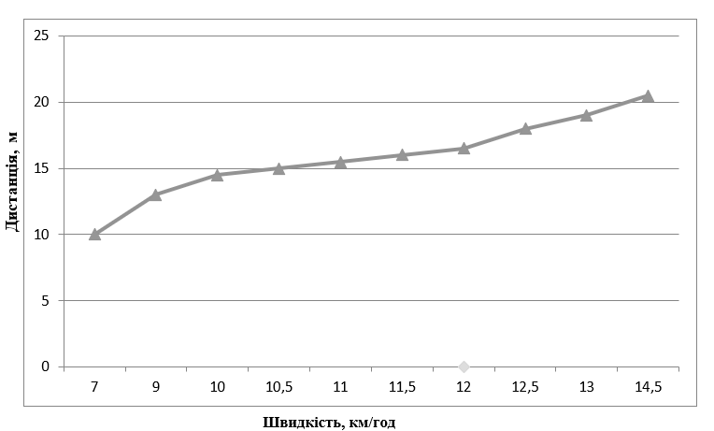
Рисунок 4.3.9 – Залежність розрахованих значень дистанції безпеки від швидкості тих ТЗ, що взаємодіють

Далі приведені методика і отримані значення натурного спостереження.

Досліджені значення дистанції безпеки
Для визначення досліджених значень дистанції безпеки потрібно проведення обстеження. Проте однією з умов обстеження є те, що швидкості і дистанції безпеки повинні підраховуватися тільки для ТЗ, що рухаються без зупинки, тобто без перешкод (світлофорів і так далі). Виявити такі ТЗ в режимі даного спостереження досить складно. Тому було прийнято рішення проводити обстеження за допомогою не натурного спостереження, а з допомогою перегляду записів камер відеоспостереження на вулично-дорожній мережі міста. Перегляд записів цих камер дозволить, крім того, охопити більший часовий інтервал і більше число перехресть, ніж якби обстеження проводилося з натури.
Одним із типів камер відеоспостереження, записи яких дозволили б проводити подібні обстеження, являються камери, що входять до складу автоматизованої системи управління дорожнім рухом (АСУДР), в Житомирі використовують окремі камери системи відеоспостереження «Безпечне місто», спрямовані на транспортний потік. Інші типи камер, встановлені на ВДМ, не дозволяють провести обстеження транспортних потоків, оскільки фіксують тільки порушення правил дорожнього руху. Камери у складі АСУДР дають можливість коригувати роботу світлофорів в реальному часі за допомогою звичайного відеозапису, а розташовані високо на стовпах камери дозволяють оцінювати дорожню обстановку більш ніж на 50 м дорожнього полотна. Фрагмент відеозапису з камери на в м. Житомирі представлений на рис. 4.3.10.

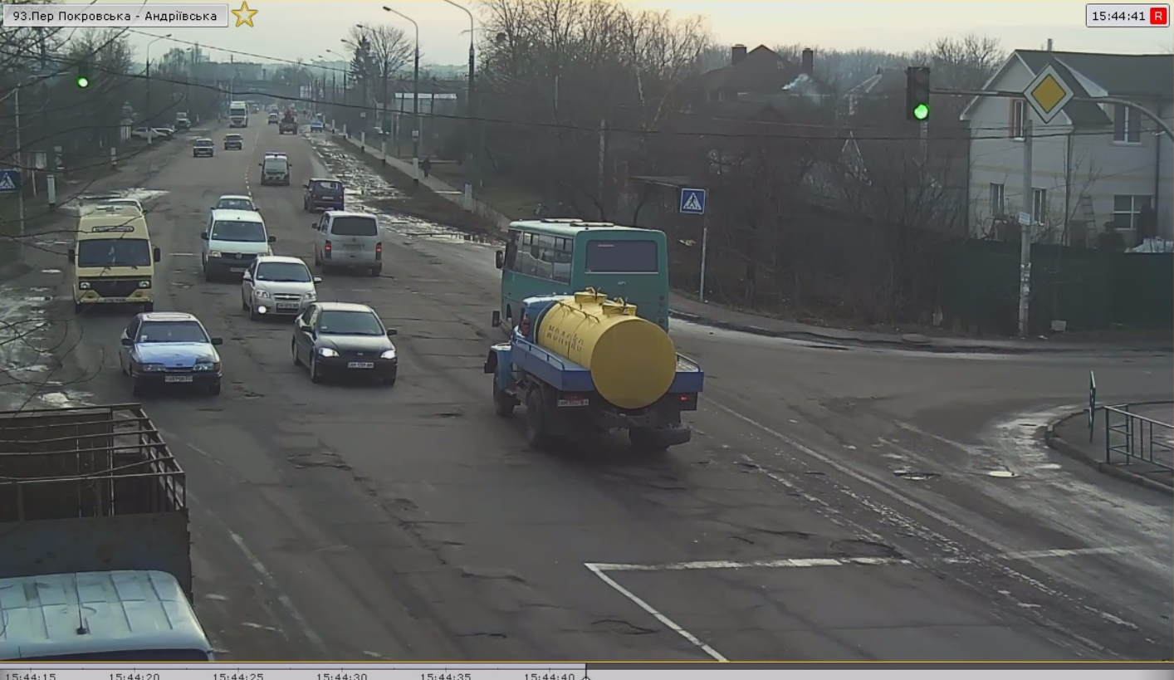
Рисунок 4.3.10 – Фрагмент відеозапису для обстеження дистанції безпеки

Робота з відеозаписом здійснюється в декілька етапів. Першим кроком в проведенні обстеження є визначення конкретної довжини відрізку (у метрах), на якому можна вимірювати надалі швидкість і дистанцію безпеки ТЗ. Кінець і початок відрізку визначалися по конструктивних елементах: дорожнім знакам, кінцям ліній розмітки, опорам освітлення та ін.
Другий крок у обстеженні – обробка відеозапису з використанням програмного забезпечення. Для визначення швидкості і дистанції автомобіля необхідно знати дві величини: початок і кінець проходження відрізка. Дану процедуру слід провести для декількох ТЗ, що рухаються по одній і тій же смузі (чим більше ТЗ враховано, тим точніше результат). Не варто враховувати транспорт, що рухається окремо від основного транспортного потоку, тобто з великою дистанцією, щоб отримати середню дистанцію ТЗ, що взаємодіють. Великі дистанції не мають відношення до взаємодії ТЗ. Вони можуть виникати із-за світлофорів чи інших перешкод, близько розташованих до визначеного відрізку, і їх необхідно визначати візуально самостійно.
Для отримання найбільш точних результатів необхідно кілька разів провести заміри швидкості і дистанції для щільних транспортних потоків. Швидкості транспортного потоку і досліджені значення дистанції безпеки за наведеною методикою [79] представлені в табл. 4.3.2. Графік залежності , досліджених значень дистанції безпеки від швидкості взаємодіючих ТЗ, представлений на рис. 4.3.11.
Таблиця 4.3.2 – Досліджені значення швидкості транспортного потоку
і дистанції безпеки
Швидкість,  км/год | Дистанція безпеки,  м | Швидкість,  км/год | Дистанція безпеки,  м
26 | 12,3 | 39,8 | 16,3
32,8 | 13,8 | 40,5 | 16,7
35,7 | 16,2 | 44 | 19,4
36,7 | 15,9 | 45,6 | 19,4
39,2 | 16,2 | 50,8 | 22
39,3 | 15,2 | 64,8 | 29,2

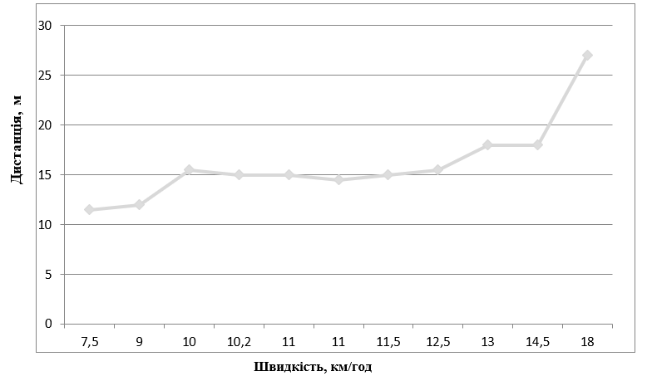
Рисунок 4.3.11 – Залежність значення дистанції безпеки
від швидкості взаємодіючих ТЗ

Далі наведені запропоновані за замовчуванням в PTV Vision® VISSIM значення дистанції безпеки.

Стандартні дані параметрів моделі, що впливаютьна значення дистанції безпеки в PTV Vision® VISSIM
У програмному комплексі PTV Vision® VISSIM дистанцію безпеки можна актуалізувати за допомогою зміни значень параметрів моделей Відемана - моделей проходження за ТЗ, що їхав попереду.
При русі в транспортному потоці водій знаходиться в стані «слідування за ТЗ, що їхав попереду», тобто або наближається до нього, або віддаляється від нього. Ця гіпотеза є основною ідеєю моделі Відемана. Так, коли дистанція до переднього ТЗ скорочується, водій ТЗ, що їде позаду, починає знижувати швидкість до того моменту, поки дистанція не починає здаватися йому надто великою. Так як водій не може точно оцінити швидкість автомобіля, що рухається попереду ТЗ, то він постійно знаходиться в стані легкого прискорення або сповільнення. Слід зазначити, що поведінка ТЗ, що їде попереду, в першу чергу залежить від місця розташування дороги: або в межах міста, або поза населених пунктів (автомагістралі). Для цього в PTV Vision® VISSIM передбачені дві моделі поведінки за транспортом, які вибираються за допомогою відповідного рядка з пункту меню «Базові дані» - «Манера їзди » - вкладка «Поведінка за тим, що їхав попереду»(рис. 4.3.12).
Рисунок 4.3.12 – Вікно редагування «Стилі манери їзди» в PTV Vision® VISSIM

Рядок вибору моделі Відемана містить два різновиди моделі: модель внутрішньоміського руху (Відемана 74) і модель руху по автомагістралі (Відемана 99). Є модифікацією моделі Відемана 1974 р. [82]. Параметри моделі Відемана 74. Цю модель рекомендується використовувати при моделюванні руху транспортних потоків в межах міста. У цьому випадку взаємодія між автомобілями будується на основі визначальних співвідношень в залежності від параметрів, представлених в табл. 4.3.3.
Таблиця 4.3.3 – Параметри моделі Відемана 74
Параметр | Визначення | Опис
ах | Середня дистанція  при зупинці | Визначає середню бажану дистанцію між двома ТЗ при зупинці
$${bx}_{add}$$ | Адитивний вплив дистанції безпеки | Використовується для розрахунку бажаної дистанції безпеки
$${bx}_{mult}$$ | Мультиплікативний вплив дистанції безпеки | Використовується для розрахунку бажаної дистанції безпеки. Даний параметр дорівнює${bx}_{add}$+1

Дистанція безпеки (поведінка за ТЗ, що їхав попереду) розраховується за формулою:
$$d=a_{x}+b_{x}$$ | (4.3.64)
де ax – дистанція при зупинці, м; bx – динамічні доданки, м:
$$b_{x}=\left({bx}_{add}+{bx}_{mult}z\right)\sqrt{v}$$ | (4.3.65)
де v – швидкість ТЗ, м/с; z – коефіцієнт (випадкове число), значення якого варіюються в межах [0,1]; bx_{add} – дистанція безпеки (адитивний вплив), м, яка залежить від двох взаємодіючих ТЗ; bx_{mult} – дистанція безпеки (мультиплікативний вплив), м, яка залежить від кожного з взаємодіючих ТЗ. У зв'язку з цим можна сказати, що від значень даних параметрів залежить і значення дистанції безпеки. Стандартні значення параметрів моделі Відемана представлені в табл. 4.3.4.
Таблиця 4.3.4 – Стандартні значення параметрів моделі Відемана 74
Параметр | ах | $${bx}_{add}$$ | $${bx}_{mult}$$
Стандартне значення параметра | 2 | 2 | 3

Значення дистанції безпеки, які виходять в результаті підстановки в формулу (3.5) стандартних значень параметрів, представлені в табл. 4.3.5.
Таблиця 4.3.5 – Значення дистанції безпеки при стандартних значеннях параметрів моделі Відемана 74
Швидкість, км/год | 10 | 20 | 30 | 40 | 50 | 60
d,м | 7,75 | 10,2 | 12,1 | 13,66 | 15,04 | 14,28
За значеннями дистанції безпеки, наведеними в табл. 4.3.5, був побудований графік залежності дистанції від швидкості ТЗ (рис. 4.3.13).

Рисунок 4.3.13 – Залежність значень дистанції безпеки
в моделі Відемана 74 від швидкості взаємодіючих ТЗ

Параметри моделі Відемана 99. Рух на дорогах поза населеними пунктами відрізняється від руху в межах міста. Для імітації руху ТЗ по дорогах поза населеними пунктами (автомагістралях) в PTV Vision® VISSIM використовується модель Відемана 99. Так як на автомагістралях ТЗ зазвичай рухаються з швидкістю від 60 до 120 км/год, параметри моделі Відемана 99 будуть розглянуті тільки для цих швидкостей. У моделі Відемана 99 дистанція безпеки визначається, як мінімальна відстань, на якому водій ТЗ, що йде попереду. У разі великого завантаження зони моделювання транспортними засобами значення дистанції безпеки значно впливає на показники ефективності роботи розглянутої ділянки ВДМ. Так, при збільшенні дистанції безпеки між автомобілями швидкість введення в зону моделювання ТЗ зменшується. Це пов'язано з тим, що ТЗ перед введенням в зону моделювання «чекає», поки зросте безпечна дистанція до автомобіля, що рухається попереду.
Параметри моделі Відемана 99 наведені в табл. 4.3.6.
Таблиця 4.3.6 – Параметри моделі Відемана 99
Параметр | Визначення | Опис
СС0 | Дистанція при зупинці | Середня бажана дистанція при зупинці між двома ТЗ. Ця дистанція не змінюється. Ідентичний параметр ах в моделі Відемана 74
СС1 | Дистанція від переднього ТЗ | Описує відстань, яку водій хотів би дотримуватися при визначеній швидкості. Чим вище це значення, тим безпечніший водій
СС2 | Поздовжнє коливання | Параметр обмежує поздовжнє коливання або різницю відстані, яку водій допускає по відношенню до переднього ТЗ, перш ніж піде на зближення. Якщо значення рівне, наприклад, 10 м, для поведінки за переднім ТЗ, дистанція безпеки розраховується як dx_safe+10
СС3 | Поріг сприйняття для слідування | Параметр визначає початок процесу сповільнення, тобто коли водій починає реагувати на сповільнення переднього ТЗ. Іншими слова, СС3 описує, за скільки секунд водій починає сповільнення
СС4 | Негативна різниця швидкості | Контролює різницю в швидкості і під час процесу слідування
СС5 | Позитивна різниця швидкості | Контролює різницю в швидкості і під час процесу слідування
СС6 | Вплив швидкості на коливання | Параметр описує вплив дистанції на коливання швидкості в процесі слідування. Якщо значення дорівнює 0, то коливання швидкості відбувається незалежно від дистанції з попереднім ТЗ, в той час як більш високі значення цього параметру приводять до великих коливань швидкості зі збільшенням дистанції
СС7 | Прискорення при коливанні | -
СС8 | Прискорення з місця | Вказується бажане прискорення при рушанні ТЗ з місця (обмежено максимальним прискоренням, визначеним кривими розподілу)
СС9 | Прискорення при швидкості 80 км/год | Бажане прискорення при швидкості 80 км/год (обмеження як при СС8)

При заданій швидкості v, м/с, середня дистанція безпечності визначається наступним чином:
$${dx}_{safe}=CC0+CC1×v+CC2$$ | (4.3.66)
де СС0 – дистанція при зупинці – середня бажана дистанція при зупинці між двома ТЗ, м. Ця дистанція не змінюється, ідентично параметру ax в моделі Відемана 74; СС1 – дистанція по відношенню до ТЗ, що рухається попереду, м, описана відстань, яку водій хотів би дотримуватися при певній швидкості. Чим вище це значення, тим обережніший водій; СС2 – поздовжнє коливання, м, обмежує різницю відстані, яку водій допускає по відношенню до попереднього ТЗ, перш ніж усвідомлено піде на зближення; v – швидкість ТЗ, м/с.
Таким чином, можна сказати, що від значень параметрів СС0, СС1, СС2 і v залежить і значення дистанції безпеки. Значення параметрів моделі Відемана 99, встановлені в PTV Vision® VISSIM за замовчуванням (стандартні значення), наведені в табл. 4.3.7.
Таблиця 4.3.7 Стандартні значення параметрів моделі Відемана 99
Параметр | Стандартне значення параметра | Параметр | Стандартне значення параметра
СС0 | 1,5 м | СС5 | 0,35 км/год
СС1 | 0,9 с | СС6 | 11,44%
СС2 | 4 м | СС7 | 0,25 м/с²
СС3 | -8 с | СС8 | 3,5 м/с²
СС4 | -0,35 км/год | СС9 | 1,5 м/с²

Стандартні значення дистанції безпеки для моделі Відемана 99 наведені в табл. 4.3.8.
Таблиця 4.3.8 – Значення дистанції безпеки при стандартних значеннях моделі Відемана 99
Швидкість, км/год | 70 | 80 | 90 | 100 | 110 | 120
Дистанція безпеки, м | 23 | 25,5 | 28 | 30,5 | 33 | 35,5

За значеннями дистанції безпеки був побудований графік залежності дистанції безпеки від швидкості взаємодіючих ТЗ (рис. 4.3.14).

Рисунок 4.3.14 – Залежність значень дистанції безпеки в PTV Vision® VISSIM
від швидкості взаємодіючих ТЗ

Порівняльний аналіз різних підходів при моделюванні параметрів дистанції безпеки.
Для того щоб визначити актуальність значень дистанції безпеки, було проведено порівняння спостережуваних і розрахованих значень дистанції безпеки, а також заданих за замовчуванням в PTV Vision® VISSIM. Графік відповідності розрахованих і спостережуваних значень дистанції безпеки представлений на рис. 4.3.15 для швидкостей нижче 60 км/год. Обраний діапазон швидкостей пов'язаний з тим, що значення дистанції безпеки, отримані при натурному обстеженні, отримані для ТЗ, що рухаються в межах міста, а значить, що не перевищують швидкість 60 км/год. З рисунка видно, що значення спостережуваної і розрахованої дистанції безпеки приблизно рівні. Так, в середньому різниця між значеннями становить 0,2 м, або менш ніж 1,1 %. Звідси можна зробити висновок про те, що розраховані значення дистанції безпеки актуальні для ситуації, яка спостерігається.
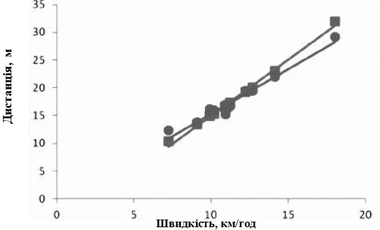
Рисунок 4.3.15 – Відповідність спостережуваних і розрахованих значень дистанції безпеки

Слід зазначити, що в PTV Vision® VISSIM є можливість моделювання руху ТЗ як в населених пунктах, так і поза ними. У зв'язку з цим значення дистанції в PTV Vision® VISSIM можна розрахувати для різних швидкостей, як дуже високих, так і дуже низьких. Значення дистанції для різних швидкостей можна також отримати за допомогою розрахунків, наведених в розд. 3.1.1. Однак значення дистанції для високих швидкостей руху отримано не було, так як обстеження проводилось в межах міста, де максимальна швидкість обмежена. За цієї причини порівняння стандартних значень дистанції безпеки, прийнятих в PTV Vision® VISSIM, проводилося тільки з розрахованими значеннями дистанції безпеки.
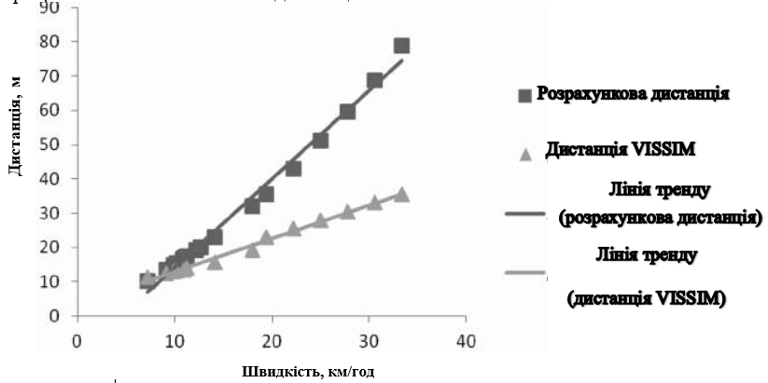
Рисунок 4.3.16 – Відповідність розрахованих значень дистанції безпеки і значень дистанції безпеки, прийнятих в PTV Vision® VISSIM

При цьому для швидкостей до 60 км/год в графіку використовувалися значення моделі Відемана 74, оскільки ця модель призначена для руху ТЗ в населених пунктах, а для швидкостей вище 60 км/год – значення дистанції безпеки моделі Відемана 99, так як ця модель призначена для моделювання руху ТЗ поза населеними пунктами, коли транспорт рухається з більш високими швидкостями. З рисунка видно, що різниця між розрахованими і стандартними значеннями дистанції безпеки PTV Vision® VISSIM значна. Так, в середньому різниця між значеннями становить близько 3,8 м, тобто більше 20 %. Зі сказаного вище можна зробити висновок, що при моделюванні дистанції безпеки в транспортному потоці в місті необхідно змінити значення моделей Відемана в відповідності або з тими, що спостерігаються, або з розрахованими значеннями дистанції безпеки.
Досліджені значення дистанції безпеки були отримані не для всіх швидкостей, проте розраховані значення близькі до них. Тому значення дистанції безпеки моделей Відемана будуть змінені відповідно з розрахованими значеннями.

Рекомендовані значення параметрів моделі, що впливають на значення дистанції безпеки
За результатами порівняння значень дистанції безпеки було виявлено, що дистанція безпеки моделей Відемана відрізняється від досліджених і розрахованих значень дистанції безпеки приблизно на 20%. У зв'язку з цим необхідно зменшити різницю між розрахованими значеннями дистанції безпеки і значеннями дистанції безпеки моделей Відемана. Для цього необхідно підібрати значення моделей Відемана таким чином, щоб дистанція збільшувалася в міру того, як збільшується швидкість ТЗ.
Модель Відемана 74. Рекомендовані значення параметрів моделі динаміки транспортних потоків (bx_{mult} і bx_{add}) були тримані за допомогою розрахунків за формулами (4.3.64) і (4.3.65). При об'єднанні цих формул виходить підсумкове співвідношення для розрахунку дистанції безпеки:
$$d=ax+\left[\left({bx}_{add}+{bx}_{mult}\right)z\sqrt{v}\right]$$ | (4.3.67)
З даного співвідношення можливо визначити суму. Тоді:
$${bx}_{add}+{bx}_{mult}={\left(\frac{d}{\sqrt{v}}\right)}/{0.5}$$ | (4.3.68)
Для знаходження значень параметрів виконувалась залежність, виявлена при докладному дослідженні стандартних значень параметрів. наведених в табл. 4.3.4. Так, відповідно до цієї таблиці випливає, що:
$${bx}_{mult}=1.5×{bx}_{add}$$ | (4.3.69)
Дана залежність була застосована як умова до розрахунків ,певних рекомендованих значень параметрів, а з формули (4.3.10) були отримані співвідношення для визначення кожного параметра:
$${bx}_{add}=\left(\frac{d}{\sqrt{v}}\right)×0.8$$ | (4.3.70)
$${bx}_{mult}=\left(\frac{d}{\sqrt{v}}\right)×1.2$$ | (4.3.71)
Значення параметрів, знайдені за формулами (4.3.70) і (4.3.71), представлені в табл. 4.3.9.
Таблиця 4.3.9 – Рекомендовані значення параметрів моделі Відемана 74 відповідно до розрахованої дистанції
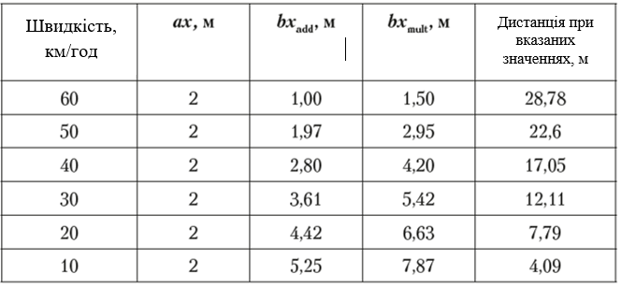

Значення, представлені в табл. 4.3.8, можна використовувати при моделюванні динаміки транспортних потоків.
Модель Відемана 99. Рекомендовані значення параметрів моделі були визначені за представленими в розд. 3.1.3 формулами, в які були підставлені значення розрахованої дистанції безпеки, наведені в табл. 4.3.8. Так як дана модель використовується тільки для моделювання руху транспорту в населених пунктах, також були розраховані параметри моделі Відемана 99. Відзначимо, що в моделі Відемана 99 параметр СС0 не повинен змінюватися, так як він відповідає за дистанцію при зупинці. У зв'язку з цим для отримання актуального значення дистанції буде змінено тільки параметр СС1 (табл. 4.3.10).
Таблиця 4.3.10 – Рекомендовані значення параметрів моделі Відемана 99
Швидкість, км/год | СС1,м | Дистанція. м
70 | 14,07 | 35,57

Інші параметри також залишаються незмінними.

Встановлення актуальних параметрів дистанції безпеки в програмному комплексі PTV Vision® VISSIM
Для того щоб значення дистанції безпеки при моделюванні динаміки транспортного потоку були найбільш наближені до розрахованих і досліджуваних значеннях, необхідно змінити параметри моделей Відемана. В даному розділі буде розглянуто спосіб зміни за допомогою графічного інтерфейсу PTV Vision® VISSIM.
Модель Відемана 74. За результатами розрахунку рекомендованих параметрів дистанції безпеки, представленого в розд.3.1.4, були змінені значення параметрів дистанції безпечності моделі Відемана 74. Зміна параметрів здійснюється за допомогою пункту меню «Базові дані - Манера їзди». При цьому у вкладці «Поведінка ТЗ, що їхав попереду» необхідно вибрати модель Відемана 74 (рис. 4.3.17).
Для того, щоб задати для будь-якого відрізка особливу манеру їзди, необхідно для початку створити новий набір параметрів меню «Базові дані - Манера їзди», потім в меню «Базові дані - Типи манери їзди відрізків» створити новий тип (рис. 4.3.18), в якому вибрати новостворену манеру їзди, а також необхідний тип (рис. 4.3.19).
Рисунок 4.3.17 – Редагування значень параметрів моделі Відемана 74 в вікні редагування «Набори параметрів манери їзди» в PTV Vision® VISSIM

Рисунок 4.3.18 – Присвоєння манери їзди відрізку в вікні редагування
«Типи манери їзди» в PTV Vision® VISSIM

Рисунок 4.3.19 – Присвоєння відрізку типу манери поведінки в вікні редагування «Атрибути відрізка» в PTV Vision® VISSIM

Модель Відемана 99. Зміна параметрів моделі Відемана 99 для швидкостей 60– 80 км/год показано на рис. 4.3.20.
Рисунок 4.3.20 – Редагування значень параметрів моделі Відемана 99 в вікні редагування «Набори параметрів манери їзди» в PTV Vision® VISSIM

З рис. 4.3.20 видно, що для швидкості 60 км/год змінений тільки параметр СС1. Для ділянок ВДМ, де швидкість перевищує 60 км/год, потрібно змінювати значення параметра СС1 в відповідно до табл. 4.3.10. При заміні стандартних параметрів моделі Відемана на рекомендованій дистанції безпеки в моделі руху транспортного потоку приймають значення, найбільш наближені до досліджуваних.

Актуалізація параметрів моделі руху, що відповідають за поведінку водія на регульованих перехрестях

Загальні відомості
Одним з найважливіших психофізіологічних факторів поведінки водіїв є його реакція на перемикання сигналів світлосигнальних установок. Даний фактор впливає на середню швидкість транспортних потоків, що рухаються через модельоване перехрестя, пропускну здатність перехрестя і інші показники ефективності функціонування перехрестя. Перемикання сигналів світлосигнальних установок з сигналу, що дозволяє рух транспортних засобів на заборонний сигнал і назад, може бути різним: з використанням жовтого і червоно-жовтого сигналів світлофора. Реакція водія на дані сигнали також різна. Так, при включенні жовтого сигналу світлофора, водій або знижує швидкість, для того щоб зупинитися, або продовжує рух з метою, як можна швидше проїхати перехрестя. При перемиканні забороненого сигналу на дозвільний, нерідко використовується також червоно-жовтий сигнал світлофора. При включенні такого сигналу рух транспортних засобів заборонено правилами дорожнього руху, тому водії не можуть продовжувати рух по перехрестю. До факторів, що характеризують реакцію водія на перемикання світлосигнальних установок, в PTV Vision® VISSIM, відносяться:
- Реакція на жовтий сигнал світлофора. При наближенні до стоп-лінії у водія ТЗ існують два варіанти наступних дій – або виїзд за стоп-лінію, або зупинка перед стоп-лінією.
2. Поведінка при червоно-жовтому сигналі світлофора. Поведінка водія при включенні зазначеного сигналу залежить від дорожніх законів в різних державах. В Україні, відповідно до п. 8.7.3 Правил дорожнього руху, «поєднання червоного і жовтого сигналів забороняє рух і інформує про наступне вмикання зеленого сигналу». Також заборонено рух на червоно-жовтий сигнал в таких країнах, як Китай, Естонія, Великобританія. Однак, в деяких штатах США червоно-жовтий сигнал є лише попередженням водіїв про швидке переключення сигналу світлофора на червоний – забороняючий сигнал (Північна Дакота).
3. Зменшена дистанція безпеки поблизу від стоп-лінії. Даний фактор відповідає за зміну манери їзди водія поблизу від стоп-лінії.

Реакція водія на жовтий сигнал світлофора
Виїзд ТЗ за стоп-лінію. Реакція на жовтий сигнал світлофора в PTV Vision® VISSIM визначається моделлю рішення, яка має на увазі ту чи іншу дію водія при наближенні до стоп-лінії світлофора. Існує два різновиди моделей рішення.
1. Модель «Поточна перевірка». При даній моделі водій ТЗ в кожному часовому кроці передбачає, що жовтий сигнал світлофора залишається включеним протягом 2 с і виходячи з цього вирішує, рухатися йому далі чи ні. Рішення водія про продовження руху залежить від його максимального сповільнення, а також актуальної швидкості. Водій не зупиниться перед стоп-лінією, якщо максимальне сповільнення його ТЗ не дозволить йому зупинитися перед світлофором в місцях, згідно п. 8.10 ПДР. Водій ТЗ зупиниться перед стоп-лінією, якщо актуальна швидкість його ТЗ не дозволить йому виїхати за стоп-лінію світлофора за 2 с. У тих випадках, коли максимальне сповільнення ТЗ дозволяє водієві зупинитися перед стоп-лінією, а швидкість дає можливість виїхати за стоп-лінію протягом 2 с, водій ТЗ за допомогою вибору випадкової змінної вирішує, буде чи він зупинятися перед стоп-лінією. Завдання і вибір випадкової змінної здійснюються в PTV Vision® VISSIM без участі користувача, тобто він не здійснює редагування тих або інших параметрів, які можуть вплинути на прийняття ним рішення про зупинку його ТЗ перед стоп-лінією при заданих умовах. Прийняття рішення не змінюється до тих пір, поки ТЗ не виїде за стоп-лінію.
2. Модель «Тверде рішення». Для розрахунку ймовірності того, буде водій зупинятися перед стоп-лінією або проїде перехрестя на жовтий сигнал, застосовується функція регресії:
$$p=\frac{1}{1+e^{-α-β_{1}v-β_{2}dx}}$$ | (4.3.72)
де p – ймовірність зупинки перед стоп-лінією або проїзду перехрестя на жовтий сигнал; v – швидкість ТЗ, м/с; dx – відстань до стоп-лінії, м; α, β1, β2 – вільно обрані параметри.
При виборі моделі «Поточна перевірка» реакція водія на світлофор в деяких ситуаціях встановлюється випадково обраним числом. До таких моментів відносяться ситуації, коли швидкість ТЗ дозволяє проїхати перехрестя, а максимальне сповільнення - зупинитися. Іншими словами, в тих випадках, коли і проїзд перехрестя, і зупинка перед стоп-лінією є однаково можливі. Установка реакції водія за допомогою випадкового числа не є точною, оскільки при одних і тих же обставинах водій ТЗ може прийняти різні рішення про проїзд стоп-лінії. Найбільш адекватними є результати моделювання поведінки водія з обраною моделлю «Тверде рішення». Справа в тому, що світлофорний об'єкт внутрішньо змодельований, як ТЗ зі своєю манерою їзди. Модель дозволяє більш точно встановити реакцію водіїв на цю манеру їзди, так як у користувача є можливість скорегувати рішення водія і уточнити його в залежності від обставин. Розглянемо параметри моделі «Тверде рішення» докладніше. Стандартні значення параметрів, що відповідають за вірогідність виїзду ТЗ за стоп-лінію на жовтий сигнал світлофора. Модель «Тверде рішення» в PTV Vision® VISSIM використовується для розрахунку ймовірності того, чи буде водій зупинятися близько стоп-лінії при жовтому сигналі світлофора. Нагадаємо, що для розрахунку ймовірності p (чи водій зупинятися на жовте світло) застосовується функція регресії (3.14). Стандартні значення параметрів α= 1,59, β₁ = - 0,26, β₂ = 0,27 базуються на емпіричних даних.
Функція для стандартних параметрів, що відповідають в PTV Vision® VISSIM за процес моделювання рішення водія про проїзд стоп-лінії на жовтий сигнал при швидкості v від 0 до 60 км/год дистанції dx від 0 до 100 м, представлена на рис. 4.3.17. Функція, представлена на рис. 4.3.17, приймає значення в діапазоні від 0 до 1. Якщо функція приймає значення 0 або близьке до нього, в процесі моделювання водій проїде стоп-лінію на жовтий сигнал (виїде на перехрестя), при значенні 1 або близькому до нього - зупиниться перед стоп-лінією. З рисунка видно, що рішення про зупинку залежить від довжини дистанції (чим більше дистанція , тим більша ймовірність зупинки) і швидкості (чим менше швидкість, тим більша ймовірність зупинки). В табл. 1 додатку 2 наведені значення ймовірності при різних значеннях швидкості і дистанції, за якими був побудований графік зміни рішення водія ТЗ про проїзд стоп-лінії на жовтий сигнал (рис. 4.3.21). Значення були розраховані шляхом підстановки різних значень дистанції і швидкості в формулу (4.3.72).
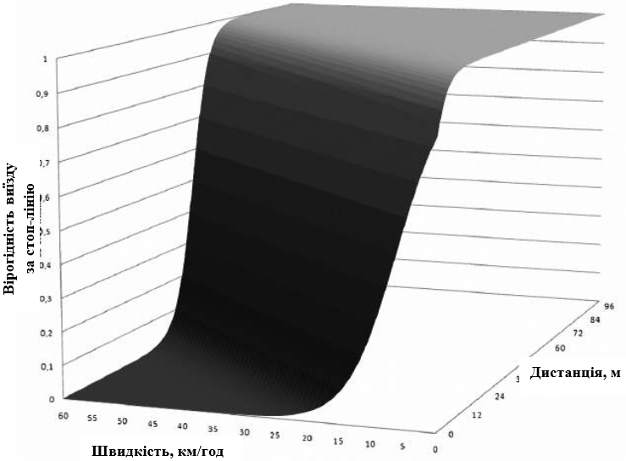
Рисунок 4.3.21 – Зміна рішення водія ТЗ про проїзд стоп-лінії на жовтий сигнал, запропоноване в PTV Vision® VISSIM

Для визначення актуальності значень ймовірності виїзду за стоп-лінію при жовтому сигналі світлофора авторами було проведено додаткове натурне дослідження.
Досліджувані значення параметрів, що відповідають за вірогідність виїзду ТЗ за стоп-лінію на жовтий сигнал світлофора. Щоб знати, як змінюється рішення водія ТЗ про зупинку перед стоп-лінією в залежності від швидкості і дистанції, було проведено дослідження поведінки водіїв ТЗ на вулично-дорожній мережі при проїзді регульованих перехресть. При дослідженні необхідно було визначити в першу чергу швидкість ТЗ при під'їзді до регульованого перехрестя, а також зафіксувати, на якій відстані від стоп-лінії перебуває ТЗ в момент перемикання світлофора на жовтий сигнал. Отримати такі дані досить складно, оскільки спостерігач не може одночасно оцінювати відстань, яку пройде автомобіль за час, необхідний для проходження цієї ділянки, і момент перемикання сигналу світлофора. Для отримання такої інформації , дослідження поведінки одного і того ж водія ТЗ проводилося в кілька етапів. Для цього потрібні були відеозапис руху даного автомобіля і повторний перегляд запису. Було прийнято рішення проводити дослідження за допомогою перегляду записів камер відеоспостереження на вулично-дорожній мережі міста. Аналогічно дослідженням, проведеним з метою виявлення середньої дистанції, обстеження здійснювалося з використанням записів камер відеоспостереження, які входять до складу автоматизованих систем управління дорожнім рухом. Фрагмент відеозапису такої камери в м. Житомирі представлений на рис. 4.3.22. Відзначимо, що в реальному житті водій може або прийняти рішення про зупинку ТЗ перед стоп-лінією, або проїхати через перехрестя без зупинки. Для подальших міркувань необхідно ввести логічну змінну, що приймає значення 0, якщо водій прийняв рішення проїхати даний перехрестя, і 1, якщо водій прийняв рішення про зупинку перед стоп-лінією.
Для того, щоб дослідити ймовірність виїзду ТЗ за стоп-лінію при жовтому сигналі світлофора, на першому етапі дослідження відеозапису було зафіксовано відстань до стоп-лінії, на якому знаходиться ТЗ в момент перемикання світлофора на жовтий сигнал. З цією метою для кожного дослідного ТЗ приблизно оцінювалася дистанція до стоп-лінії. При оцінці відстані використовувалися конструктивні елементи (опори освітлення та ін.). Відомо, що відстань між опорами освітлення рівна 30 м, за допомогою таких своєрідних орієнтирів можна досить точно обчислити відстань до чого-небудь в будь-який момент часу на будь-якій ділянці ВДМ.
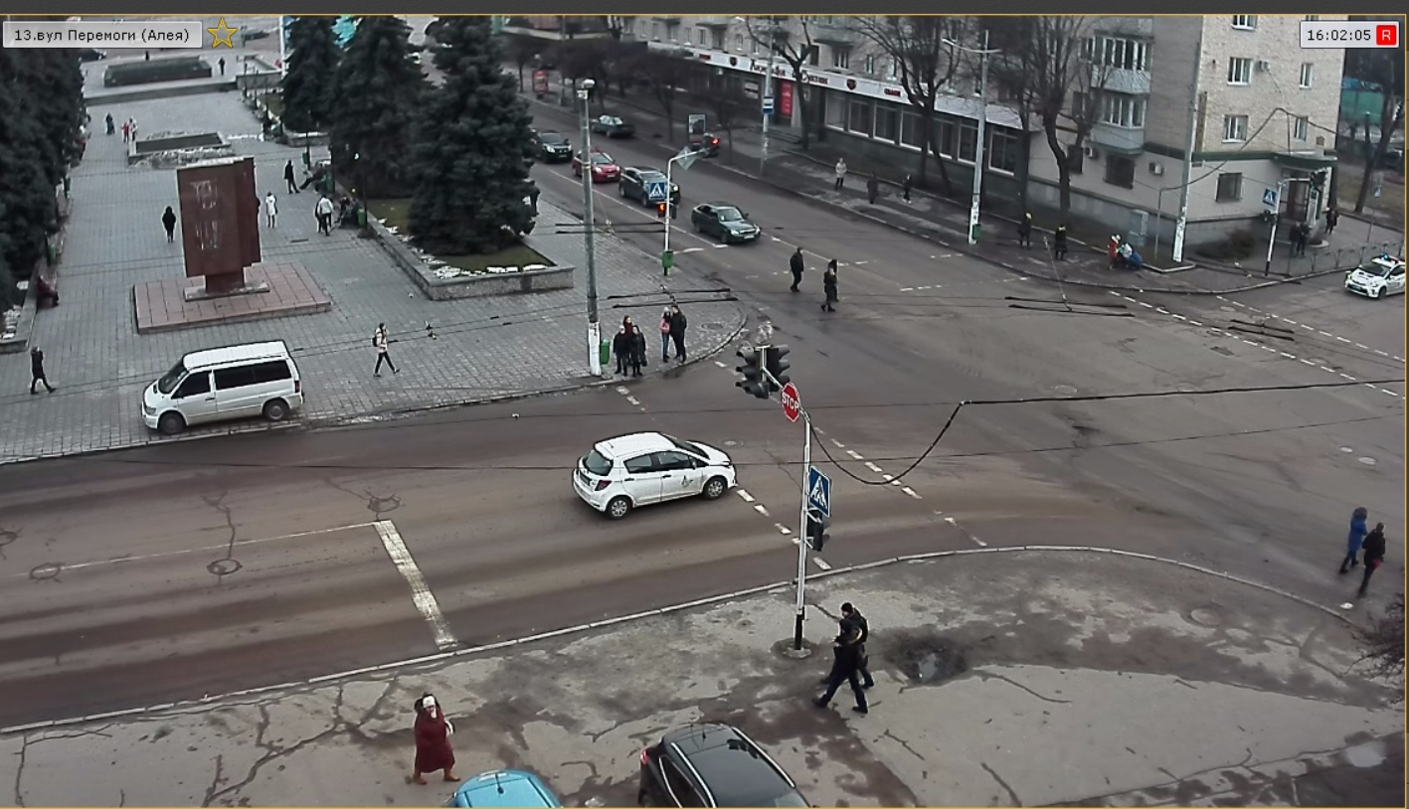
Рисунок 4.3.22 – Фрагмент відеозапису для обстеження ймовірності виїзду ТЗ за стоп-лінію при жовтому сигналі світлофора

На другому етапі для кожного ТЗ за допомогою спеціального програмного забезпечення замірялась його швидкість.
Після проведених замірів по записах відеоспостереження було виявлено, чи виїжджає ТЗ на перехрестя або зупиняється перед стоп-лінією. Рішення було переведено в цифровому форматі, тобто виїзду за стоп-лінію було присвоєно значення 0, а зупинці перед стоп-лінією – 1. В рамках дослідження поведінки водіїв було переглянуто записи відеоспостереження, які знято протягом дня. Це дозволило вивчити поведінку водіїв транспортних засобів в різних ситуаціях. Для кожної ситуації швидкість ТЗ і дистанція до стоп-лінії були різними, що дало можливість однозначно визначити поведінку водія при будь-яких обставинах. За даними таблиці був побудований графік досліджуваних варіантів зміни рішення водіями ТЗ про проїзд стоп-лінії на жовтий сигнал. Порівняльний аналіз різних підходів при моделюванні ймовірності виїзду ТЗ за стоп-лінію при жовтому сигналі світлофора. Для того, щоб визначити актуальність значень ймовірності виїзду ТЗ за стоп-лінію при жовтому сигналі світлофора, було проведено порівняння значень ймовірності, досліджуваних і заданих за замовчуванням в моделі PTV Vision ® VISSIM. Однак при дослідженні було прийнято, що виявлена ймовірність виїзду ТЗ за стоп-лінію при жовтому сигналі світлофора може приймати значення тільки 0 або 1. У той же час ймовірність, запропонована в якості стандартної в моделі PTV Vision® VISSIM, може приймати проміжні значення між 0 і 1 .
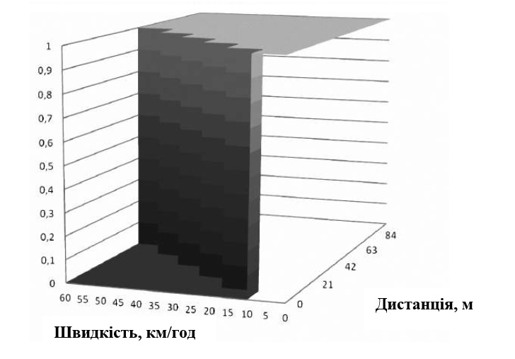
Рисунок 4.3.23 – Досліджувана зміна рішення водія ТЗ про проїзд стоп-лінії на жовтий сигнал світлофора

Графік, представлений на рис. 4.3.23, наглядно відображає зміну рішення водія ТЗ про проїзд стоп-лінії на жовтий сигнал світлофора, в залежності від швидкості ТЗ і дистанції до стоп-лінії в реальній ситуації. За результатами проведеного дослідження було виявлено, що функція ймовірності проїзду ТЗ за стоп-лінію, задана по замовчуванням в PTV Vision® VISSIM, збігається з тими рішеннями, які спостерігаються у ТЗ при русі по вулично-дорожньої мережі в місті Житомир. Однак не у всіх містах ситуація може бути такою ж. Для того щоб визначити актуальність досліджуваної функції ймовірності, рекомендовано дослідити поведінку водіїв ТЗ при жовтому сигналі світлофора.
Нагадаємо, що ймовірність проїзду стоп-лінії на жовтий сигнал визначається в PTV Vision® VISSIM параметрами α, β1, β2, які називаються факторами ймовірності. Для отримання значень цих параметрів в формулу потрібно підставити значення p. Щоб змінити значення параметрів в PTV Vision® VISSIM, необхідно зайти в пункт меню «Базові дані - Манера їзди - Світлосигнальні установки» (рис. 4.3.24). У пункті «Модель рішення» представленого на рис. 4.3.20 меню необхідно вибрати значення «Тверде рішення». При цьому стануть активними поля ймовірності «Alpha», «Beta 1», «Beta 2». В поля слід занести досліджувані значення, вірогідність яких були отримані в результаті дослідження ймовірності виїзду за стоп-лінію. Після зміни значень ймовірності моделювання поведінка водіїв стане більш схожим на досліджувану в вашому місті манеру поведінки водіїв.
Моделювання сповільнення ТЗ перед стоп-лінією при увімкненні жовтого сигналу світлофора. Якщо в ході моделювання водій на основі моделі вирішує зупинитися перед стоп-лінією на жовтий сигнал світлофора, то в моделі розраховується постійне сповільнення, з яким він зможе зупинитися біля стоп-лінії (b_{applied}). Розрахунок здійснюється за формулою:
$$b_{applied}=MIN\left(b_{required}×b_{max}\right)$$ | (4.3.73)
де b_{applied} – постійне сповільнення, м/с²; b_{required} – необхідне сповільнення, м/с²; b_{max} – максимальне сповільнення, м/с². Функція мак – максимальних сповільнення задана в PTV Vision® VISSIM за умовчанням.
Рисунок 4.3.24 – Зміна значень параметрів PTV Vision® VISSIM,
що відповідають за вірогідність проїзду на жовтий сигнал світлофора

Функція сповільнення для легкових ТЗ в PTV Vision® VISSIM представлена на рис. 4.3.25. Проведемо порівняння для ситуації, коли швидкість ТЗ дорівнює 60 км/год, а дистанція до стоп-лінії становить 60 м. Сповільнення при швидкості 60 км/год, згідно графіку на рисунку, дорівнює 6,9 м/с2. Обчислимо b_{required} для даної ситуації:
$$b_{required}=\frac{v^{2}}{2dx}$$ | (4.3.74)
де b_{required} – потрібне сповільнення, м/с²; v – швидкість ТЗ, м/с; dx – відстань до стоп-лінії, м.
Рисунок 4.3.25 – Графік функції максимального сповільнення легкових ТЗ, запропонований за умовчанням PTV Vision® VISSIM

При швидкості 60 км/год і дистанції 60 м до стоп-лінії
$$b_{required}=\frac{{16,6 м/с}^{2}}{2×60м}=0.12{м/с}^{2}$$ | (4.3.75)
Так як
$$b_{required}\left(-0.13{м/с}^{2}\right)>b_{max}\left(-6.9{м/с}^{2}\right)$$ | (4.3.76)
при моделюванні процесу сповільнення на жовтий сигнал було вибрано максимальне сповільнення. Для того, щоб проаналізувати, яке сповільнення при моделюванні поведінки водіїв використовується ними для зупинки перед стоп-лінією, необхідно порівняти дані значення при різних швидкостях і дистанціях до стоп-лінії. Для цього необхідно розрахувати значення необхідного сповільнення для швидкостей від 10 до 60 км/год і відстані до стоп-лінії від 10 до 100 м.
З метою перевірки актуальності стандартних значень функції максимального сповільнення b_{max} потрібно провести натурне дослідження сповільнення ТЗ.
Для перевірки актуальності функції сповільнення, заданої в PTV Vision® VISSIM за замовчуванням (рис. 4.3.21), необхідно в першу чергу побудувати функцію сповільнення, яка спостерігається реально. Для цього повинні бути отримані, досліджені в реальній ситуації, значення сповільнення.
Для отримання значень сповільнення при реакції водія на жовтий сигнал світлофора були використані результати аналізу зміни швидкості у ТЗ поблизу регульованих перехресть м. Житомира. В результаті обстеження зміни швидкості для кожного моменту часу його проведення були отримані дані про координати транспортного засобу (градус довготи, градус широти) і його швидкості (км/год), які представлені в графічному вигляді на рис. 4.3.24.
За наявними даними про координати транспортних засобів були визначені ділянки, які знаходяться поблизу від регульованих перехресть. Було виявлено, що на таких ділянках швидкість ТЗ сповільнюється.
Для того, щоб визначити значення сповільнення транспорту на ділянках поблизу регульованих перехресть, необхідно провести кілька етапів дослідження зниження швидкості досліджуваного ТЗ. На першому етапі необхідно отримати деяку початкову швидкість ТЗ v₁ і зафіксувати момент часу t₁, в який ця швидкість була отримана. Зауважимо, що швидкість для цього етапу має відстежуватися на таких ділянках, на яких у водіїв ТЗ спостерігається манера поведінки, яку можна назвати «вільна їзда», тобто, на ділянках, що не містять будь-яких перешкод для руху. На другому етапі потрібно отримати швидкість v₂, яка спостерігається у ТЗ в результаті сповільнення, і зафіксувати момент часу t₂, в який ця швидкість була отримана. Швидкість для другого етапу відстежувалася для ділянок, що розміщені поблизу перехресть з встановленими на них світлофорними об'єктами. Вибрані значення представлені в табл. 4.3.11.
Таблиця 4.3.11 – Досліджувана зміна швидкості ТЗ в безпосередній близькості від регульованих перетинів
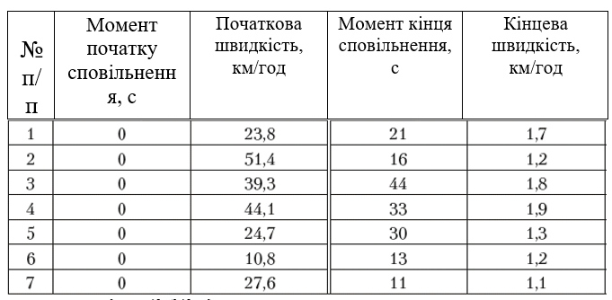

За даними табл. 4.3.11 були визначені значення уповільнень ТЗ. При обчисленні використовувалося співвідношення для лінійного сповільнення
$$a=\frac{v_{1}-v_{0}}{t}$$ | (4.3.77)
де a – лінійне сповільнення, м/с²; v₁ – кінцева швидкість ТЗ, м/с; v₀ – початкова швидкість ТЗ, м/с; t – час, який знадобився ТЗ для досягнення кінцевої швидкості, с. Попередньо обчислені значення сповільнення представлені в табл. 4.3.12.
Таблиця 4.3.12 – Значення досліджуваного сповільнення в залежності від швидкості
Початкова швидкість, м/с | Спостережуване сповільнення, м/с² | Початкова швидкість, м/с | Спостережуване сповільнення, м/с
0,333333 | -0,20513 | 0,5 | -0,23674
0,472222 | -0,29233 | 0,527778 | -0,35522
0,361111 | -0,21667 | 0,333333 | -0,87153
0,305556 | -0,66919

Значення, наведені в таблиці, були нанесені на координатну площину. Кожна точка – це значення сповільнення для певної швидкості. Далі точки на площині були апроксимовані поліноміальної функцією 2-го ступеня. Отриманий графік зміни сповільнення в залежності від швидкості представлений на рис. 4.3.23.
Нагадаємо, що кінцевою метою дослідження є визнання актуальності функції сповільнення, встановленого в PTV Vision® VISSIM. Для цього необхідно провести її порівняння з досліджуваним сповільненням. З цією метою було проведено порівняльний аналіз функцій максимального сповільнення, запропонованого в PTV Vision® VISSIM, і досліджуваного сповільнення. Спробуємо візуально оцінити взаємну відповідність двох функцій сповільнення. Для цієї мети на одній координатної площині розмістимо графіки функцій досліджуваного сповільнення і стандартного сповільнення, встановленого в моделі PTV Vision® VISSIM (рис. 4.3.26).
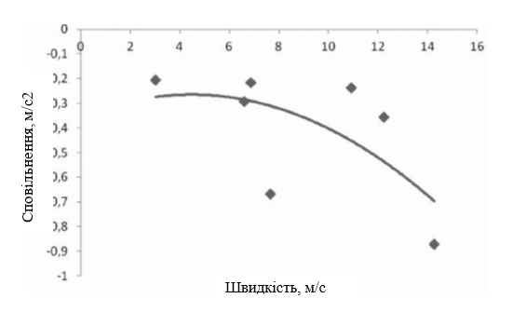
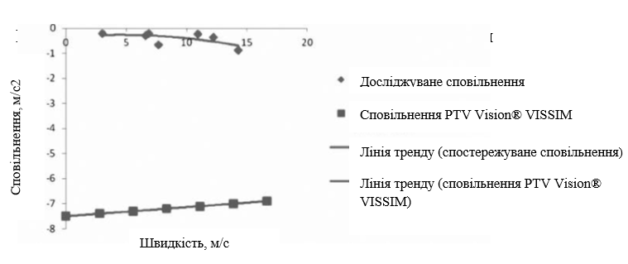
Рисунок 4.3.26 – Відповідність спостережуваних значень сповільнення
і значень сповільнення, встановлених в PTV Vision® VISSIM

З рисунка видно, що функція сповільнення в PTV Vision® VISSIM є лінійної і значення сповільнення набагато менше, ніж у досліджувальної функції сповільнення. Крім того, зі зростанням швидкості відзначається деяке зменшення сповільнення. Видима функція сповільнення, на відміну від функції сповільнення в PTV Vision® VISSIM, має нелінійну форму. Для актуалізації графіка сповільнення в PTV Vision® VISSIM необхідно отримати досліджувані значення сповільнення. Деякі досліджувані значення наведені в табл. 4.3.13 і на рис. 4.3.25.
Але щоб коректно ввести графік функції досліджуваного сповільнення в PTV Vision® VISSIM, потрібно отримати вибраковані значення з функції .
Таблиця 4.3.13 – Рекомендовані значення сповільнення ТЗ для зміни графіка максимального сповільнення в PTV Vision® VISSIM
Швидкість, км/год | Сповільнення, м/с2 | Швидкість, км/год | Сповільнення, м/с2
10,8 | -0,2747 | 39,3 | -0,45381
23,8 | -0,28644 | 44,1 | -0,53948
24,7 | -0,29159 | 51,4 | -0,70044
27,6 | -0,31203

Рівняння лінії тренду має вигляд:
$$y=0.0045x^{2}+0.04x-0.3542$$ | (4.3.78)
За допомогою даного рівняння були отримані відсутні значення графіка функції сповільнення. Як аргумент функції x були підставлені значення швидкості з табл. 4.3.14. Значення функції досліджуваного сповільнення, які були розраховані за допомогою формули (4.3.82), наведені в табл. 4.3.14. Значення, зазначені в табл. 4.3.15, рекомендовані для коригування графіка максимального сповільнення в PTV Vision® VISSIM. Необхідність коригування графіка була доведена в ході проведення порівняльного аналізу функції сповільнення PTV Vision® VISSIM з функцією досліджуваного сповільнення. Нагадаємо, що між даними функціями існують значні розбіжності. Так, значення функцій сильно відрізняються один від одного (в окремих випадках на 5 м/с²). Крім того, зі зростанням швидкості значення стандартної функції сповільнення PTV Vision® VISSIM зменшуються, в той час як значення даної функції сповільнення збільшуються. У зв'язку з тим, що були виявлені невідповідності графіків функцій сповільнення, необхідно відредагувати графік «Макс. сповільнення» в PTV Vision® VISSIM відповідно до значеннями з табл. 4.3.15. Щоб змінити графік максимального сповільнення, слід вибрати пункт меню «Базові дані - Функції - Максимальне сповільнення» і відповідно зі значеннями табл. 4.3.15 змінити графік функції. Підсумковий графік функції максимального сповільнення ТЗ для PTV Vision® VISSIM, змінений відповідно до рекомендованих значень сповільнення, представлений на рис. 4.3.27.
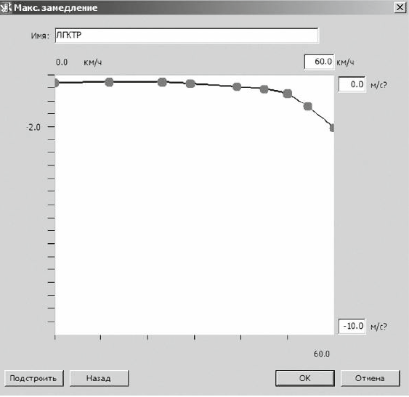
Рисунок 4.3.27 – Підсумковий графік функції максимального сповільнення легкових ТЗ в PTV Vision® VISSIM

Слід зазначити, що з моменту зміни графіка функції максимального сповільнення зміниться манера поведінки водіїв ТЗ. Зокрема, в процесі моделювання зміниться вибір водія між тим, за якої функції виробляти сповільнення - по функції необхідного b_{required} або максимального b_{max} сповільнення. Нагадаємо, що при моделюванні рішення водія про зупинку перед стоп-лінією використовується мінімальна з двох функцій сповільнення – або необхідне сповільнення, або максимальне. У зв'язку з тим, що функція максимального сповільнення була змінена, необхідно переглянути моделювання манери поведінки водія, так як в процесі моделювання за деяких обставин може змінитися функція сповільнення, якої буде слідувати водій. Для того щоб зрозуміти, яке з двох сповільнень буде використовуватися при моделюванні поведінки водія, необхідно порівняти значення b_{max} при різних швидкостях і значення при різних швидкостях і дистанціях до стоп-лінії.
Якщо в процесі моделювання в результаті порівняння меншим виявиться значення функції b_{max}, то саме цю функцію буде виконувати водій ТЗ при уповільненні перед стоп-лінією. Якщо в процесі моделювання в результаті порівняння меншим виявиться значення функції b_{required}, водій ТЗ при уповільненні перед стоп-лінією буде використовувати цю функцію сповільнення.
В процесі моделювання в результаті порівняння значень b_{required} і b_{max}, було виявлено, яка функція сповільнення перед стоп-лінією буде використана водієм при тих чи інших обставин (табл. 4.3.14). З даних таблиці видно, що необхідне сповільнення при моделюванні поведінки водія вибирається тільки при дистанції 10 м і швидкості ТЗ більш ніж 20 км/год (у всіх інших випадках водій використовує функцію сповільнення, поставлену на рис. 4.3.23). Значення необхідного сповільнення для цього випадків наведені в табл. 4.3.15. Таким чином, при зміні функції максимального
сповільнення в PTV Vision® VISSIM функція необхідного сповільнення вступає в силу тільки при дистанції до стоп-лінії 10 м і швидкості ТЗ більш 20 км/год. Значення функції в залежності від швидкості змінюються відповідно до табл. 4.3.15.
Таблиця 4.3.14 – Обране водієм сповільнення при моделюванні
в PTV Vision® VISSIM
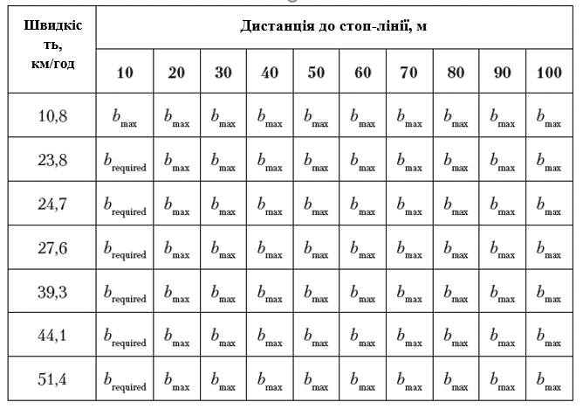

Таблиця 4.3.15 – Значення сповільнення ТЗ в PTV Vision® VISSIM для дистанції
10 м і швидкості ТЗ більше 20 км/год
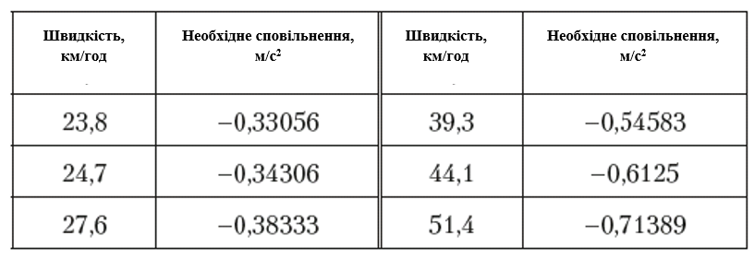

Поведінка при червоно-жовтому сигналі світлофора
Поведінка водіїв ТЗ при червоно-жовтому сигналі світлофора може бути двоякою: він приймає рішення або «чекати» (як на червоне світло) або «їхати» (як на зелене світло). Для України актуальним рішенням водія є «чекати» (згідно п. 8.10 ПДР).

Зменшення дистанції безпеки поблизу стоп-лінії
У місці дислокації світлофора водії керують ТЗ з підвищеною увагою, в результаті чого під час руху утримують меншу дистанцію безпеки між попутними транспортними засобами, ніж при русі на ділянці ВДМ без світлофора. Дане явище характеризується в психо-фізіологічній моделі параметром «Зменшена дистанція безпеки поблизу стоп-лінії», який відповідає за розмір дистанції (м). Параметр має кілька характеристик:
3.1. Фактор Fredused_distance визначається користувачем. Фактор – це коефіцієнт, на який множиться дистанція безпечності ТЗ. В результаті множення виходить зменшена дистанція безпеки:
$$d_{reduced}=d×F_{redused distance}$$ | (4.3.79)
при цьому
$$F_{redused distance}<1$$ | (4.3.80)
Також варто відзначити, що дистанція безпеки, отримана в результаті розрахунку по формулі (4.3.80), діє тільки в області впливу зменшеної дистанції безпеки. Ця область задається дистанцією безпеки до стоп-лінії S_{to} і дистанцією безпеки після стоп-лінії S_{after}. Особливим є випадок, при якому водій ТЗ змінює смугу руху безпосередньо перед стоп-лінією. У таких випадках фактор зменшення дистанції перед стоп-лінією F_{stop} порівнюється з фактором зменшення дистанції при зміні смуги F_{change}. Тоді:
$$F_{redused distance}=MIN\left(F_{stop}F_{change}\right)$$ | (4.3.81)
3.2. Дистанція безпеки до стоп-лінії S_{to}. У цьому місці починається область, де діє зменшена дистанція безпеки.
3.3. Дистанція безпеки після стоп-лінії S_{after}. У цьому місці закінчується область, на якій діє зменшена дистанція безпеки. Відстані у напрямку руху від стоп-лінії і відстані проти напрямку руху від стоп-лінії вказані на рис. 4.3.28.
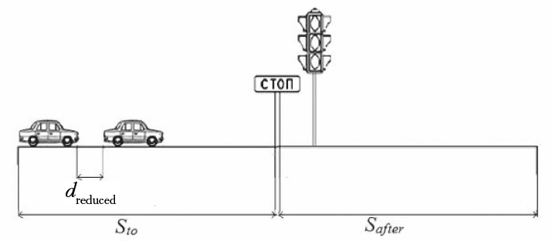
Рисунок 4.3.28 – Характеристики зменшеною дистанції безпеки.

Визначення фактора зменшення дистанції безпеки і області впливу цього фактора може суттєво позначитися на результатах моделювання дистанції безпеки. За умовчанням в PTV Vision® VISSIM значення фактора дорівнює 0,6; значення відстані у напрямку руху - 100 м; значення відстані проти напрямку руху - 100 м. Стандартні значення параметрів моделі, що впливають на зменшення дистанції безпеки. В процесі моделювання дані значення характеризують такі дії водія ТЗ: дистанція безпеки зменшується на 40% за 100 м до стоп-лінії і приймає своє колишнє значення після 100 м від стоп-лінії. Для того, щоб визначити актуальність стандартних значень PTV Vision® VISSIM, необхідно провести порівняння стандартних значень зі значеннями, отриманими в результаті натурного спостереження. Першим кроком до порівняння значень є проведення натурного обстеження. Спостережувані значення зменшення дистанції безпечності. Для отримання спостережуваних значень зменшеної дистанції безпеки було проведено додаткове обстеження цієї дистанції. Враховувалася не тільки середня швидкість транспортного потоку і середня дистанція між автомобілями, а й величина дистанції до і після стоп-лінії. Так само, як і в натурних дослідженнях дистанції безпечності, були обстежені записи з камер відеоспостереження. Заміри значень швидкості і дистанції проводилися для транспортних засобів, що знаходяться на різних відстанях до стоп-ліній. Так, були обстежені параметри руху ТЗ в потоці на відстанях 0 - 30, 30 - 60 і 60 - 90 м до і після стоп-лінії. Крім того, були обстежені параметри руху ТЗ на більш віддалених від стоп-лінії ділянках. На ділянках, віддалених більш ніж на 130 м від стоп-лінії, манера поведінки водіїв в транспортному потоці приймалася як «вільна їзда». Результати обстеження зменшеної дистанції безпечності представлені в табл. 4.3.18. У зв'язку з тим, що обстеження дистанції при однакових швидкостях неможливо, було прийнято рішення порівнювати не значення дистанції безпеки, а відносини дистанції до швидкості. В результаті дослідження поведінки водіїв в потоці були отримані різні відношення дистанції між ТЗ до їх швидкості при різних відстанях від світлофора. До недоліків обстеження можна віднести те, що неможливо провести обстеження дистанції при однакових швидкостях. Останнє необхідно для того, щоб коректно оцінити зміни дистанції безпеки при різних відстанях від світлофора. Отримані значення відношень дистанції до швидкості ТЗ були усереднені для різних ділянок спостереження: до світлофора, після світлофора, а також для вільної їзди. В результаті усереднення було встановлено, що в безпосередній близькості до світлофора відношення дистанції до швидкості зменшується на 27%.
Зіставлення реальних значень зменшення дистанції безпеки і стандартних значень PTV Vision® VISSIM.
Для того щоб актуалізувати дані, запропоновані в PTV Vision® VISSIM за замовчуванням, необхідно провести порівняння зменшених дистанцій безпеки - встановленої за замовчуванням та дослідної у програмному комплексі PTV Vision® VISSIM зменшена дистанція безпеки за замовчуванням в близькості від світлофора становить 40% дистанції безпеки, що спостерігається при вільній їзді.
При проведенні обстеження було встановлено, що в м. Житомирі дистанція безпеки в безпосередній близькості від світлофорів зменшується лише на 27%.
Рекомендовані значення параметрів, що впливають на зменшення дистанції безпеки. Щоб актуалізувати значення скороченої дистанції безпеки, необхідно змінити фактор її зменшення (Fredused_distance) в PTV Vision® VISSIM до такого значення, яке зменшить дистанцію безпеки
поблизу світлофорів на 27%. Для встановлення актуального чинника в PTV Vision® VISSIM вибирається пункт меню «Базові дані - Манера їзди» і потім «Світлосигнальні установки» (рис. 4.3.29). Далі в полі «Фактор» змінюється значення «0,60» на «0,73». Це дозволить отримати дистанцію безпеки на 27 % менше.
Рисунок 4.3.29 – Зміна фактору зменшення дистанції в програмному комплексі PTV Vision® VISSIM

Зміна фактору зменшення дистанції безпеки вплине на результати її моделювання. При цьому дистанція безпеки перед стоп-лініями і після них, в порівнянні зі стандартними значеннями, запропонованими в PTV Vision® VISSIM за замовчуванням, - збільшується.
З метою покращення наближення моделі руху ТЗ, рекомендується також провести додаткові дослідження для встановлення параметрів, які відповідають за маневр зміни смуги руху.

Встановлення параметрів моделі руху, відповідають за маневр зміни смуги.

Базові визначення, що відносяться до зміни смуги
Перш ніж перейти до опису параметрів, що характеризують маневр зміни смуги транспортним засобом, необхідно згадати базові визначення, що відносяться до процесу зміни смуги. Частина термінів використовується в інтерфейсі програми PTV Vision® VISSIM.
Маневр зміни смуги – виїзд транспортного засобу з зайнятої смуги зі збереженням початкового напрямку руху.
Власний ТЗ – транспортний засіб, водій якого має намір здійснити маневр зміни смуги.
ТЗ, що рухається попереду – транспортний засіб, що рухається перед
власним ТЗ по тій же смузі.
ТЗ, що рухається позаду - транспортний засіб, що рухається за власним ТЗ по тій же смузі.
Перший автомобіль проміжку на смузі – транспортний засіб, що рухається першим в проміжку на бажаній смузі, який має намір вбудуватися водій власного ТЗ при здійсненні маневру зміни смуги.
Другий автомобіль проміжку на смузі – транспортний засіб, що рухається другим в проміжку на бажаній смузі, який має намір вбудуватися водій власного ТЗ при здійсненні маневру зміни смуги.
Бажана смуга – смуга руху, на яку має намір перебудуватися водій власного ТЗ при здійсненні маневру зміни смуги.
Позиція вимушеної зупинки – точка на займаній смузі, в якій змушений буде зупинитися водій власного ТЗ, якщо йому не вдасться здійснити маневр зміни смуги.
Проміжок на смузі – дистанція між автомобілями, що рухаються один за одним на бажаної смузі.
Прийнятний проміжок на смузі – дистанція між автомобілями, наступними один за одним на бажаній смузі , яка дозволить власникам ТЗ здійснити маневр зміни смуги руху.
Базові визначення візуально представлені на рис. 4.3.30.
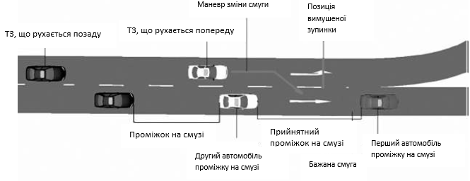
Рисунок 4.3.30 – Опис маневру зміни смуги. Базові визначення

Головними умовами здійснення маневру зміни смуги в процесі моделювання руху транспортних потоків в PTV Vision® VISSIM є наступні:
1) власний ТЗ і перший автомобіль проміжку на смузі не повинні зіткнутися;
2) другий автомобіль проміжку на смузі не повинен гальмувати.
В PTV Vision® VISSIM передбачені два основних види маневрів зміни смуги:
1. Довільна зміна смуги (англ. Free lane selection - вільний вибір смуги)- це маневр зміни смуги, що здійснює водій ТЗ для отримання більшої свободи руху або більш високій швидкості. У разі маневру довільної зміни смуги необхідно дотримання бажаної дистанції безпеки по відношенню до другого автомобілю в проміжку на смузі. Змінюючи параметри дистанції безпеки (які використовуються для зміни поведінки за ТЗ, що їхав попереду), можна управляти поведінкою при зміні смуги.
2. Необхідна зміна смуги (англ. Right-side rule – правило правого боку) - це маневр зміни смуги, що здійснює водій ТЗ з метою зробити в подальшому маневр по зміні напрямки руху.
У разі, якщо маневр зміни смуги необхідний, параметри манери їзди містять значення сповільнення власного ТЗ і другого автомобіля проміжку на смузі, які змінюються в залежності від відстані до позиції вимушеної зупинки
В обох випадках, коли водій приймає рішення здійснити маневр зміни смуги, при моделюванні цього маневру на першому етапі відбувається перевірка наявності проміжку на бажаній смузі. Розмір проміжку залежить від швидкості власного ТЗ і швидкості другого автомобіля проміжку на смузі. У разі здійснення маневру необхідної зміни смуги розмір проміжку також залежить від ступеня «агресивності», тобто від відповідного максимального сповільнення.
Установки, які відповідають за моделювання маневру зміни смуги, в PTV Vision® VISSIM задані в пункті меню «Базові дані - Манера їзди - Зміна смуги» (рис. 4.3.31).
Всі параметри, які відповідають за моделювання маневру зміни смуги в PTV Vision® VISSIM, зібрані в чотири групи:
1. Основну поведінку (англ. General behavior – загальна поведінка).
2. Необхідна зміна смуги (маршруту) (англ. Necessary lane change (route) – необхідна зміна смуги (маршруту)).
3. Додаткові параметри (англ. other parameters – інші параметри).
4. Кооперативна зміна смуги (англ. Cooperative lane change – кооперативна зміна смуги).
Рисунок 4.3.31 – Вікно редагування «Стилі манери їзди», в якому проводиться завдання параметрів маневру зміни смуги в PTV Vision® VISSIM

Параметри, що визначають спосіб обгону
У зв'язку з тим, що обгін теж відноситься до процесу зміни смуги, маневр обгону також буде розглянуто в даному розділі. Перед тим як перейти до параметрів, відповідає в PTV Vision® VISSIM за обгін, дамо визначення терміну «обгін».
Обгін – це випередження одного або кількох рухомих транспортних засобів, пов'язане з виїздом із займаної смуги. У PTV Vision® VISSIM за маневр обгону відповідає параметр «Основна поведінка».
«Основна поведінка» – це вид способу обгону. Даний параметр при моделюванні процесу руху автомобіля в транспортному потоці може набувати таких значень:
1. Вільний вибір смуги – це такий спосіб обгону, при якому транспортному засобу дозволено обганяти по будь-якій смузі.
2. Правосторонній рух (англ. Right side rule - правило правої смуги). Дозволяє обгін по смузі з великими швидкостями (лівій смузі), тільки якщо швидкість в даній смузі перевищує 60 км/год. Якщо швидкість менше 60 км/год, то ТЗ дозволяється обгін по смузі з більш повільною швидкістю (правій смузі). Однак обгін по смузі з малою середньою швидкістю потоку дозволений тільки в тому випадку, якщо різниця між швидкістю ТЗ та середньою швидкістю потоку в смузі становить максимум 20 км/год.
Значення параметра моделі, запропоноване за замовчуванням в PTV Vision® VISSIM для моделювання обгону. У PTV Vision® VISSIM існує кілька наборів параметрів манери їзди, в залежності від яких змінюється моделювання поведінки водія при виконанні маневру зміни смуги. За умовчанням в PTV Vision® VISSIM користувачеві пропонується використовувати набір параметрів манери поведінки «в населеному пункті », який характеризує поведінку водіїв ТЗ в населеному пункті. У цій манері їзди використовується значення параметра «Основна поведінка» – «Вільний вибір смуги».
При створенні нового набору параметрів манери поведінки по замовчуванню в PTV Vision® VISSIM також вибирається «Основна поведінка»-«Вільний вибір смуги».
Рекомендовані значення параметра, що відповідає за моделювання обгону. Для того, щоб моделювання обгонів ТЗ було найбільш наближене до реальної ситуації, необхідно в меню «Зміна смуги» змінити значення параметра «Основна поведінка» та «Вільний вибір смуги» на « правосторонній рух ». Значення «Вільний вибір смуги» рекомендується використовувати при моделюванні пішохідного руху.

Параметри, що визначають процес необхідної зміни смуги (маршруту)
Часто водієві потрібно зробити маневр зміни смуги, щоб мати можливість продовжити рух по обраному маршруту. У PTV Vision® VISSIM для таких ситуацій використовується вид зміни смуги «Необхідна зміна смуги маршруту». При цьому виді зміни смуги водій заздалегідь знає про те, що йому потрібно перебудуватися, і даний маневр починає здійснюватися заздалегідь, до позиції вимушеної зупинки. При цьому водій при наближенні до позиції вимушеної зупинки більш сповільнює ТЗ.
Для виконання маневру необхідної зміни смуги (виходячи із заданого маршруту) можуть бути вказані прийнятне сповільнення, з точки зору водія власного ТЗ і ТЗ, що йде позаду, а також максимальне сповільнення. Крім того, може бути вказано відстань до позиції вимушеної зупинки.
Значення параметрів моделі, запропонованих за замовчуванням в PTV Vision® VISSIM для моделювання маневру необхідної зміни смуги. Функцію зміни сповільнення при здійсненні маневру необхідної зміни смуги візуально можна відобразити за допомогою графіка, в якому по осі ординат вказані значення сповільнення, а по осі абсцис – відстані до позиції зупинки.
Для побудови графіка, що описує процес необхідної зміни смуги, запропонованого за замовчуванням в PTV Vision® VISSIM, використовувалися значення параметрів, представлені в табл. 4.3.20.
Значення параметрів, запропоновані за замовчуванням в PTV Vision® VISSIM для моделювання маневру необхідної зміни смуги, також представлені на рис. 4.3.32.
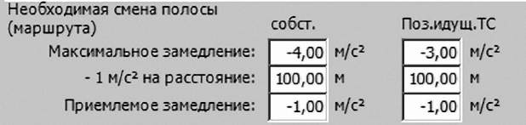
Рисунок 4.3.32 – Значення параметрів, запропоновані за замовчуванням в PTV Vision® VISSIM для моделювання маневру зміни смуги

Значення функції зміни сповільнення, запропоновані по замовчуванням в PTV Vision® VISSIM для моделюванні маневру необхідної зміни смуги, представлені в табл. 4.3.16.
Таблиця 4.3.16 – Значення функції зміни сповільнення, запропоновані за замовчуванням в PTV Vision® VISSIM
для моделювання маневру необхідної зміни смуги
Відстань до позиції примусової зупинки, м | Запропоноване за замовчуванням значення сповільнення, м/с²
Відстань до позиції примусової зупинки, м | Власного ТЗ | Заднього ТЗ
600 | 1 | 1
500 | 1 | 1
400 | 1 | 1
300 | 1 | 1
200 | 2 | 1
100 | 3 | 2
0 | 4 | 3

Графік функції зміни сповільнення, який використовується при моделюванні маневру необхідної зміни смуги, представлений на рис. 4.3.33.
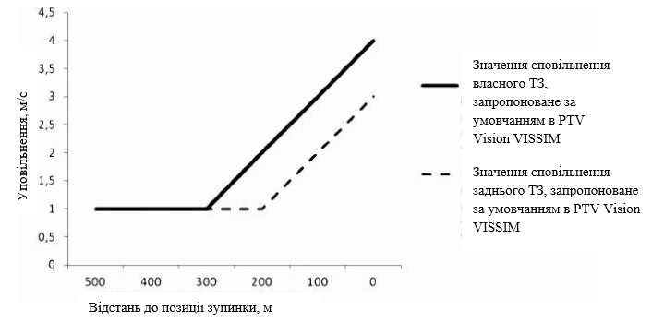
Рисунок 4.3.33 – Графік функції зміни сповільнення ТЗ при значеннях параметрів, запропонованих за замовчуванням в PTV Vision® VISSIM для моделюванні маневру необхідної зміни смуги

Графік функції відображає наступну зміну сповільнення ТЗ при здійсненні зазначеного маневру: ТЗ рухається з прийнятним сповільненням 1 м/с² до того моменту, коли до позиції вимушеної зупинки залишається менше 300 м. Після цього ТЗ починає збільшувати сповільнення таким чином, щоб на кожні 100 м збільшення становило 1 м/с². Коли ТЗ досягає позиції вимушеної зупинки, сповільнення стає максимальним.
У реальному житті ситуацію можна охарактеризувати таким чином: якщо водій власного ТЗ хоче повернути наліво, то він буде рухатися з сповільненням 1 м/с² до того моменту, коли до повороту залишиться менше 300 м; далі водій почне сповільнюватися інтенсивніше - кожні 100 м на 1 м/с². При цьому, якщо він досягне повороту, але не встигне перебудуватися, їм буде застосовано максимальне сповільнення.
Для того щоб перевірити актуальність даних значень, необхідно провести додатковий розрахунок значень функції зміни сповільнення, який дозволить краще вивчити манеру поведінки водіїв при здійсненні маневру зміни смуги. В основі розрахунку параметрів, рекомендованих для моделювання маневру необхідної зміни смуги, лежить гіпотеза про те, що злиття двох транспортних потоків можливе за умови, коли в основному транспортному потоці між ТЗ є достатній для здійснення такого маневру інтервал часу.
4.3.3 Управління транспортними потоками в містах
4.3.3. Traffic management in cities

Цілі моделювання. Етапи створення моделі

Прогнозні транспортні моделі призначені для моделювання обсягів транспортної роботи в мережах при відомому розміщенні потокоутворюючих об'єктів міста. За допомогою прогнозних моделей можна прогнозувати наслідки змін у транспортній мережі міста, що відбуваються в процесі зміни або транспортного попиту, або транспортного пропозиції.
Моделі цього типу застосовуються для підтримки прийняття рішень в області транспортного планування міста, для аналізу наслідків тих чи інших альтернативних проектів розвитку транспортної мережі та ін. [85].
Прогнозні моделі можна розділити на дві групи по основним завданням прогнозування:
- прогнозування в часі;
- прогнозування в просторі.
Основні етапи створення транспортної моделі:
- створення моделі транспортної пропозиції;
- створення моделі транспортного попиту;
- калібрування транспортної моделі.

Порядок створення транспортної моделі

Створення моделі транспортної пропозиції
Транспортна пропозиція включає в себе інфраструктуру систем транспорту, які включені в транспортну модель. Основними системами транспорту в транспортних моделях зазвичай виступають індивідуальний транспорт і міський пасажирський транспорт загального користування.
Основні елементи транспортної пропозиції для системи індивідуального транспорту [84]:
- «Вузли» (nodes) – перехрестя, перетину;
- «Перегони» (links) – ділянки вулично-дорожньої мережі;
- «Транспортні райони» (zones) – джерела і цілі скоєння кореспонденцій;
- «Примикання» (connectors) – з'єднують центри транспортних районів з мережею індивідуального та громадського транспорту.
Для системи громадського транспорту додатково до даних елементів додаються:
- зупинки громадського транспорту (stops);
- маршрути руху громадського транспорту (lines).

Транспортна пропозиція індивідуального транспорту
Вузли
«Вузли» (nodes) визначають положення перехресть, є початковими і кінцевими точками перегонів.
Для кожного з можливих маневрів на перехресті важливо задати величини затримок при здійсненні даних маневрів. У зв'язку з цим при створенні транспортної пропозиції важливо правильно призначити типи перехресть і задати значення затримок для кожного типу можливих маневрів (поворотів). Значення затримок для різних типів вузлів і маневрів вносяться в меню «Мережа - Стандарти повороту» (рис. 4.3.34).
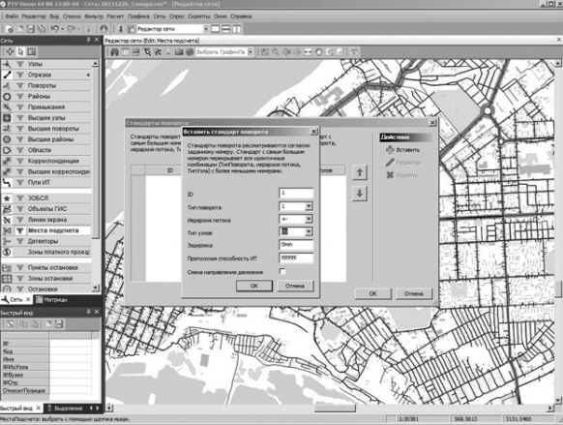
Рисунок 4.3.34 – Перехід в меню «Стандарти повороту»

Тут необхідно вибрати (рис. 4.3.34):
- тип повороту (прямо, направо, наліво);
- тип вузла (визначається користувачем, наприклад: 1 – регульовані вузли, 2 – нерегульовані вузли);
- ієрархія потоку;
- затримка в секундах;
- пропускна спроможність.
Окрім цього, в редакторі вузла є також наступні вкладки:
1) редактор геометрії вузла: задаються смуги руху і дозволені напрямки руху по цих смугах. Також є можливість задати розширення на перехресті.
2) редактор світлофорного об'єкта: тут задаються фази, сигнальні групи, для кожної сигнальної групи задаються смуги руху, для яких дозволено рух в зазначену фазу. У цьому ж вікні редактора можливо провести оптимізацію фаз світлофорного регулювання для існуючих транспортних потоків.
Відрізки
«Відрізки» (links) – це об'єкти транспортної пропозиції, які описують вулично-дорожню мережу. Відрізки з'єднують вузли і мають напрямок, при цьому, прямий і зворотний напрямки є самостійними об'єктами мережі, яким присвоюється загальний номер відрізка.
Для громадського транспорту тимчасові витрати обчислюються з розкладу руху. Крім того, для громадського транспорту можливо врахувати такі витрати, як час пішохідного підходу, час очікування, час пересадки та інші параметри. Підсумкові тимчасові витрати будуть сумою всіх витрат, як на доступ до зупинки громадського транспорту, так і всередині системи громадського транспорту (рух, пересадка).
Крім того, можливо також врахувати вартість проїзду. PTV Vision® VISUM дозволяє враховувати різні тарифні системи, в тому числі разові квитки та зональну систему. В результаті для кожної поїздки громадського транспорту розраховуються сумарні витрати аналогічно витратам по індивідуальному транспорту в термінах часу або грошовому еквіваленті.
Транспортні райони
«Транспортні райони» (zones) є початковими і кінцевими пунктами транспортного руху. У транспортній моделі кожен транспортний район зведений до центру тяжіння, який через примикання пов'язаний з вулично-дорожньою мережею. Межі транспортних районів показують просторове положення транспортного району, однак вплив на розподіл транспорту надає тільки положення його центру.
Необхідно всю територію міста розбити на транспортні райони, причому їх кількість і розмір залежать від розмірів міста і кількості населення.
Примикання
«Примикання» (connectors, дослівно – «з'єднання») – це об'єкти мережі, які з'єднують центри тяжіння транспортних районів з вулично-дорожньою мережею і містять інформацію про витрати (тимчасових або узагальнених) на доступ від центру тяжіння транспортного району до систем транспорту, допущених на примиканні. Кожен транспортний район в транспортній моделі має примикання мінімум з одним вузлом мережі.
Для пасажирів громадського транспорту примикання відповідає початковому і кінцевому пішохідному переходу, для нього зазвичай вказується час руху пішки. Примикання громадського транспорту сполучають центр району з вузлом доступу до зупинки.
Транспортна пропозиція міського пасажирського транспорту загального користування
Транспортна модель, виконана в форматі PTV Vision® VISUM, дозволяє моделювати також систему громадського транспорту. В транспортну модель вводяться системи громадського транспорту, види рухомого складу з його характеристиками. Далі створюється маршрутна мережа громадського транспорту. Маршрутна мережа громадського транспорту прокладається по вулично-дорожньої мережі, кожен маршрут проходить по відрізках через вузли та пункти зупинок.
Ієрархія зупинок
Для більш точного і детального моделювання громадського транспорту в PTV Vision® VISUM створюється система зупинок.
При створенні системи зупинок громадського транспорту PTV Vision® VISUM вимагає створення ієрархічної структури: «зупинка» (stop) - «зона зупинки» (stop area) - «пункт зупинки» (stop point).
Для кожного пункту зупинки визначені системи транспорту, для яких дозволено зупинку, посадку і висадку пасажирів.
У разі якщо для пункту зупинки заборонена посадка-висадка будь-якої системи транспорту, далі при прокладці маршрутів цієї системи транспорту такий зупинний пункт не буде включатися в маршрут.
Маршрути, варіанти маршруту, розклад
Після створення системи зупинок в транспортну модель вводяться «маршрути» руху громадського транспорту (lines).
Кожен маршрут в транспортній моделі, виконаної в PTV Vision® VISUM, складається з декількох (зазвичай двох) «варіантів маршруту» (line routes), кожен з яких є одним з напрямків руху маршруту (від початкового пункту зупинки до кінцевого і назад). Один з варіантів зазвичай називається прямим напрямком маршруту, другий - зворотним.

Створення моделі транспортного попиту
В ході побудови моделі транспортного попиту визначаються джерела і цілі транспортного руху, вводяться параметри транспортної рухливості населення, формуються матриці кореспонденцій за видами транспорту і цілям здійснення транспортних кореспонденцій.
Транспортний попит визначається показниками транспортної рухливості населення.
Об'єкти транспортного попиту
Модель транспортного попиту в PTV Vision® VISUM має складну структуру. Для побудови стандартної чотирикрокової моделі транспортного попиту спочатку необхідно ввести в транспортну модель існуючі системи транспорту.
У PTV Vision® VISUM є «системи транспорту» (transport systems), які через «сегменти попиту» (demand segments) зв'язуються з «матрицями кореспонденцій» (OD matrix). Сегмент попиту є визначальним для розрахунку попиту. Кожен сегмент попиту має рівно одну матрицю кореспонденцій і може складатися з декількох систем транспорту.
Системи транспорту, режими, сегменти попиту
Для громадського транспорту в транспортну модель введені такі системи транспорту:
- автобус;
- тролейбус;
- трамвай;
- маршрутні таксі.
Для кожного типу одиниць транспортних засобів були введені параметри рухомого складу – загальна місткість і кількість сидячих місць
Шари попиту
Один з основних структурних елементів транспортного попиту - «шар попиту» (demand strata). Мінімально можливий набір шарів попиту містить два шари. Це попит на пересування від дому на роботу і з роботи додому.
У транспортних моделях задані шари попиту, генераторами і споживачами транспортних кореспонденцій в яких є:
- дім;
- робота;
- місце навчання (ВНЗ, ССНЗ);
- інші місця тяжіння.
Джерелом транспортного руху, а отже, необхідними вихідними даними для розрахунку кожного з шарів попиту, в залежності від джерела і мети поїздки, є статистична інформація:
- чисельність населення;
- чисельність працюючого населення;
- кількість робочих місць;
- кількість робочих місць в сфері послуг;
- чисельність навчаючихся;
- кількість навчальних місць у ВНЗ.
Матриці витрат
Розрахунок транспортного попиту проводиться на основі витрат на переміщення між транспортними районами. Такі витрати розраховуються і зберігаються у вигляді «матриць витрат» (skim matrix). Елементи матриці витрат характеризують будь-які витрати, пов'язані з переміщеннями між усіма транспортними районами області дослідження.
В якості витрат для громадського транспорту найчастіше використовується сума наступних витрат:
- час початкового і кінцевого пішохідних підходів;
- час очікування на зупинці;
- час руху всередині рухомого складу;
- час очікування при пересадці;
- час пішохідного переходу при пересадці;
- вартість проїзду.
Матриці кореспонденцій
Під терміном «транспортна кореспонденція» мається на увазі стійко реалізоване за допомогою транспорту переміщення людини (одиниці вантажу) з одного місця в інше.
За методикою розрахунок матриці трудових кореспонденцій виконується в результаті рішення задачі математичного програмування, відомої як модель максимізації ентропії.
В основі алгоритму розрахунку матриць кореспонденцій в PTV Vision® VISUM лежить гравітаційна модель:
$$F_{ij}=k∙Q_{i}∙Z_{j}∙P_{ij}$$ | (4.3.82)
де: F_{ij} – кількість кореспонденцій з району i в район j;
Q_{i}, Z_{i} – величини обсягів відправлень і прибуття трудових кореспонденцій для району i;
P_{ij} – функція переваги.

Калібрування транспортної моделі
Після створення моделі транспортної мережі в PTV Vision® VISUM необхідно перевірити достовірність результатів розрахунку, тобто чи відповідає модель реальній ситуації, що спостерігається на вулично-дорожній мережі міста. У процесі калібрування моделі потрібно домогтися максимальної близькості результатів, отриманих на основі моделювання, і даних, зібраних в результаті проведених обстежень параметрів транспортних і пасажирських потоків.

Прив'язка натурних даних про інтенсивність руху транспортних потоків
Для проведення калібрування необхідно попередньо прив'язати натурні дані до об'єктів моделі. У PTV Vision® VISUM зазвичай використовуються об'єкти «місця підрахунку» (count location).
Місця підрахунку - об'єкти мережі, які відзначають позицію на відрізку, де проводиться збір даних для конкретного напрямку відрізка. У кожне місце підрахунку можна вводити будь-яку кількість параметрів - денні, добові, погодинні інтенсивності, при необхідності з розбивкою за видами транспорту.
До кожного місця підрахунку можливо прив'язати наступні параметри:

Вхідні транспортні потоки:
- денна інтенсивність легкового транспорту;
- денна інтенсивність вантажного транспорту;
- денна інтенсивність громадського транспорту;
- інтенсивність в ранкову годину пік для легкового транспорту;
- інтенсивність в ранкову годину пік для вантажного транспорту;
- інтенсивність в ранкову годину пік для громадського транспорту;
- інтенсивність у вечірню годину пік для легкового транспорту;
- інтенсивність у вечірню годину пік для вантажного транспорту;
- інтенсивність у вечірню годину пік для громадського транспорту.
Зазвичай під час калібрування використовуються тільки дані про вхідні транспортні потоки.

Збір вихідних даних про транспортну систему з використанням глобальної мережі Інтернет
Одну з основних проблем при створенні та актуалізації транспортних моделей становить збір вихідних даних. Проблема полягає, перш за все, в тому, що в транспортній системі постійно відбуваються ті чи інші зміни. Оперативно відслідковувати всі зміни, що відбуваються в транспортній системі досить складно. Крім того, транспортні моделі можуть мати неточності, пов'язані з помилками при зборі вихідних даних.
Одним з перспективних джерел отримання необхідних даних є Інтернет. Сучасні технології дозволяють створювати інструменти, за допомогою яких звичайні жителі міста, учасники дорожнього руху за допомогою спеціальних інтернет-ресурсів можуть вносити в транспортну модель зміни.

Роботи з калібрування і верифікації моделі
Під калібровкою транспортних моделей розуміють широкий набір способів, технологій і інструментів, метою яких є підвищення достовірності моделі, тобто відповідність розрахункових значень основних параметрів моделі спостережуваним станам функціонування транспортної системи.
Основним параметром, за яким здійснюється оцінка якості розрахунку транспортних моделей і їх калібрування, є інтенсивність руху транспортних потоків.
Калібрування транспортної моделі за значеннями інтенсивностей транспортних потоків полягає в послідовному пошуку помилок в транспортній пропозицію, попиті або визначальних співвідношеннях в місцях з найбільшим відхиленням розрахункових значень інтенсивності руху транспортних потоків від натурних.

Особливості роботи з транспортною моделлю
Основне призначення прогнозних транспортних моделей – це, безумовно, можливість оцінити ті чи інші управлінські рішення, що стосуються транспортних систем, з точки зору якості функціонування даних транспортних систем. Для оцінки кожного управлінського рішення формується свій сценарій. Кожен сценарій включає в себе ті чи інші зміни, пов'язані з розвитком досліджуваної транспортної системи.

Види сценаріїв
Для формулювання кожного зі сценаріїв для їх подальшого моделювання необхідно визначити можливі типи, характеристики і особливості сценаріїв.
Розвиток транспортної системи в просторі
Розвиток транспортної системи в просторі – це розвиток, перш за все, територіальний. Головне питання, на яке відповідають сценарії просторового розвитку транспортної системи, – це «що буде, якщо ...», як зміниться якість функціонування транспортної системи в одному місці (території міста) при тих чи інших змінах, що відбуваються в іншій частині досліджуваної області.
Часовий період прогнозування – короткострокові і довгострокові сценарії
Часовий період моделювання, короткостроковий або довгостроковий, визначається в залежності від того, для якого транспортного попиту буде проводитися прогнозування.
Так, при короткостроковому прогнозуванні часто формуються сценарії, які включають зміни в транспортній пропозиції. При цьому при розрахунку проводиться тільки процедура перерозподілу по мережі існуючої матриці кореспонденцій. Умовно такий розрахунок можна назвати однокроковим.
Довгострокове прогнозування обов'язково містить і зміни в транспортному попиті, і зміни в транспортній пропозиції. Однак головна особливість довгострокового прогнозування – це зміна параметрів транспортної рухливості населення. У зв'язку з тим, що в довгостроковому прогнозуванні використовується часовий період від 5 років і вище, при розробці сценарію потрібно в обов'язковому порядку враховувати зміну транспортної рухливості населення.

Створення транспортної моделі м. Житомир
У м. Житомир за підтримки управлінням транспорту та інфраструктури Житомирської міської ради розроблено транспортну модель міста.
Основні елементи даної моделі представлено на рис. 4.3.35–4.3.37.
Так на рис. 4.3.38 представлено поділ міста на транспортні райони.
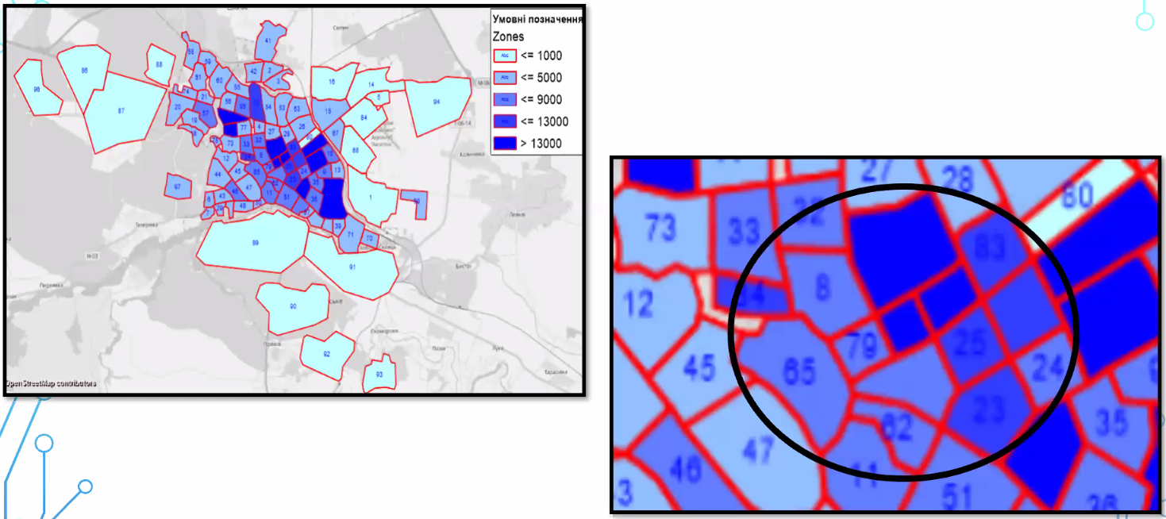
Рисунок 4.3.35 – Поділ м. Житомира на транспортні райони

На рис. 4.3.36. показано розподіл основних місць прикладання праці, що є джералами транспортного попиту у шарах попиту «дім-робота» та «робота-дім»
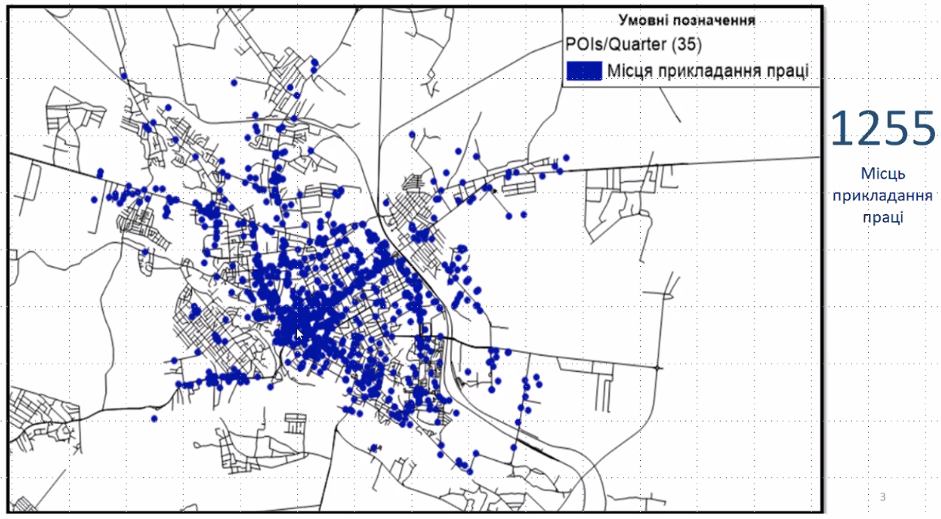
Рисунок 4.3.36 – Місця прикладання праці

На рис. 4.3.37. показано розташування зупинок громадського транспорту у місті Житомир.
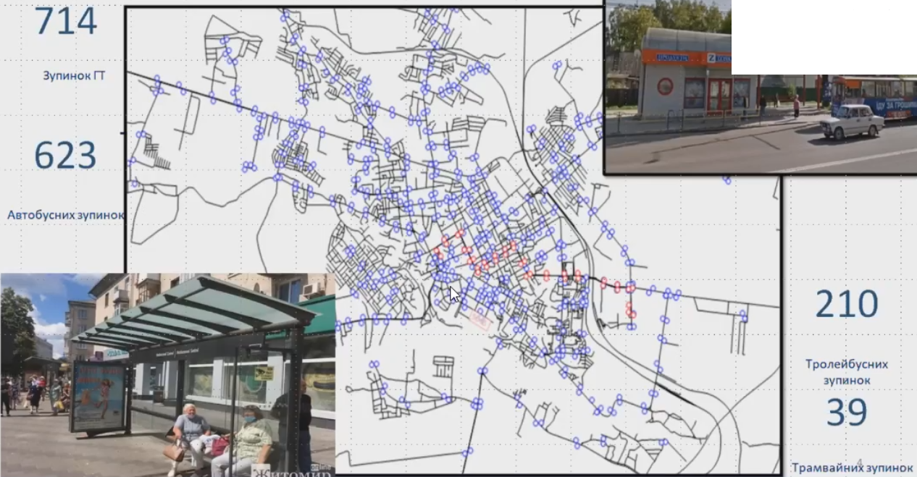
Рисунок 4.3.37 – Розташування зупинок громадського транспорту

Основні результати розрахунків, виконаних для існуючої мережі громадського транспорту у м. Житомирі показано на рис. 4.3.38–4.3.40.
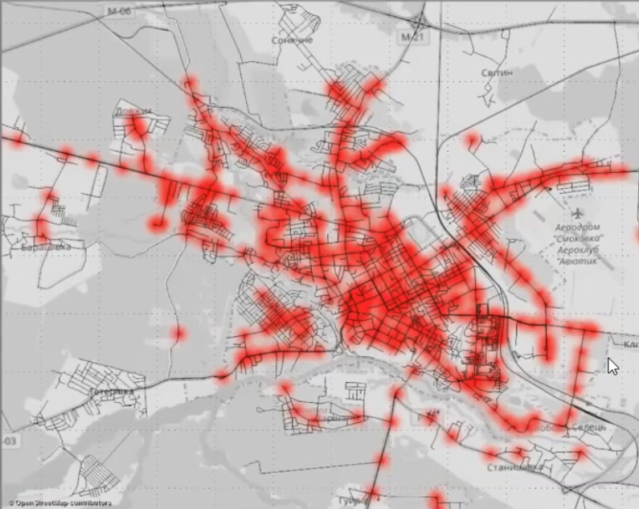
Рисунок 4.3.38 – Доступність зупинок громадського транспорту

Так на рис. 4.3.38 показано результати аналізу доступності зупинок громадського транспорту, а на рис. 4.3.39 – місткості цих зупинок.
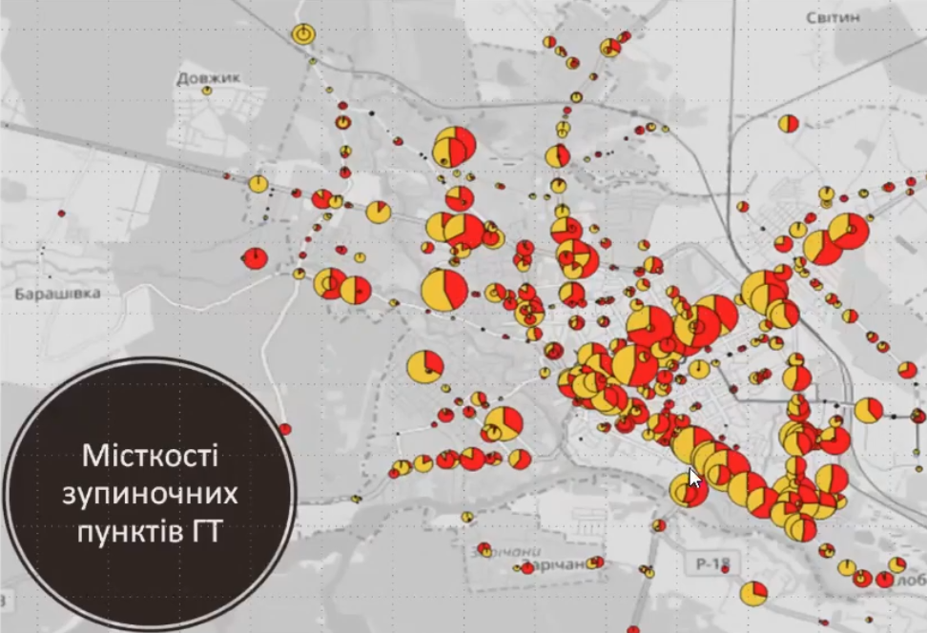
Рисунок 4.3.39 – Місткості зупинок громадського транспорту

На рис. 4.3.40. показано існуючу мережу громадського транспорту м. Житомир з урахуванням наявних систем транспорту. Тут червоним кольором представлено автобусні маршрути, синім – трамвайний маршрут, а коричневим – тролейбусні маршрути.
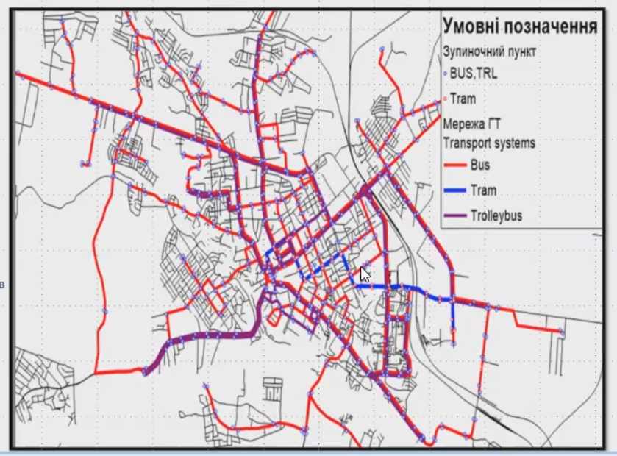
Рисунок 4.3.40 – Маршрутна мережа громадського транспорту м. Житомира

На рис. 4.3.41. представлено результати аналізу пасажиропотоків. А на рис. 4.3.42. – результати аналізу пасажиропотоків по транспортним системам.
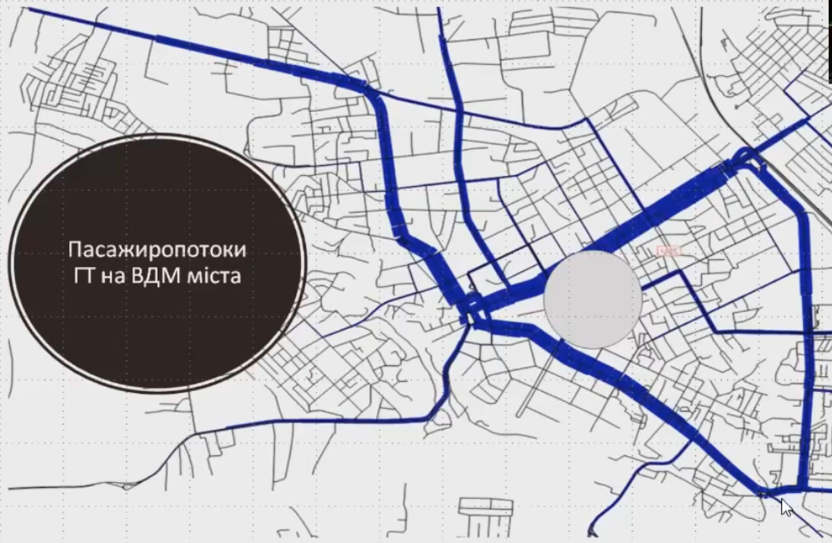
Рисунок 4.3.41 – Розподіл пасажиропотоків

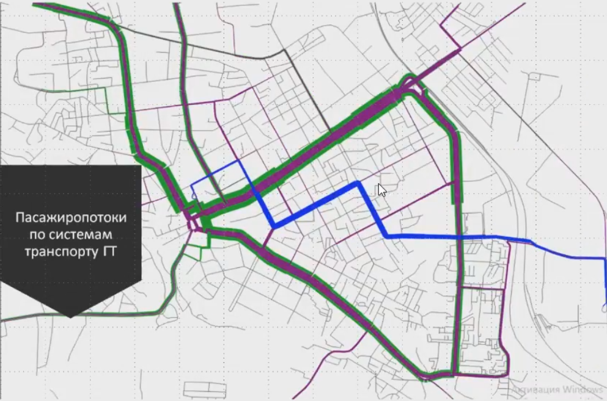
Рисунок 4.3.42 – Розподіл пасажиропотоків по транспортним системам

В результаті проведених модельних досліджень, можна зробити висновки, що найбільша інтенсивність пасажиропотоків спостерігається у центральній частині міста. Такий же висновок можна зробити і про інтенсивність транспортних потоків. З урахуванням обмеженої пропускної здатності центральних вулиць міста, а також через не впорядковане паркування у центральній частині міста, тут спостерігається перенасичення транспортних і пасажиропотоків, що і призводить до наявних транспортних проблем.
Одним із варіантів вирішення даної ситуації може бути зміна маршрутної мережі громадського транспорту таким чином, щоб максимально виключити дублювання маршрутів. На нашу думку це зменшить транспортне навантаження на центральну частину міста та дозволить більш рівномірно розподілити транспортні потоки. Правда такі рішення вимагатимуть не лише реорганізації маршрутної мережі а і впровадження ряду організаційних заходів, таких як впровадження єдиних електронних квитків та розробки графіків руху з урахуванням пересадок. З боку перевізників, у свою чергу, вимагатиметься чітке дотримання цих графіків руху.

Питання для самоконтролю

Що розуміють під поняттям «дорожній рух»?

Що розуміють під поняттям «управління дорожнім рухом»?
- Що є об’єктом управління системи ДУ-ТП?
- Що основою оптимального управління системи ДУ-ТП?
- Якими є основні характеристики кількості та якості ТП?
- Що таке основна діаграма ТП, які показники можуть визначатись за результатами її аналізу?
- Для вирішення яких практичних задач УДР застосовуються відомості про часові інтервали між ТЗ?
- Яким є основні задачі моніторингу ДР в містах?
- Наведіть приклади сучасних систем та пристроїв, які забезпечують автоматичний збір даних про характеристики ТП та їх статистичну обробку.
- Як класифікують міські розв’язки на одному рівні (перехрестя) за організацією та інтенсивністю руху згідно ДБН В.2.3-5: 2018?
- Якими є основні переваги кільцевих розв’язок на одному рівні?
- Якими є основні практичні заходи для облаштування каналізованих перехресть та відповідного спрощення схем руху?
- Якими є особливості методики оцінки якості руху на перехрестях міст Німеччини?
- Як класифікуються транспортні розв’язки вулиць і доріг на різних рівнях згідно ДБН В.2.3-5: 2018?
- Якими є особливості пішохідного руху та його основні характеристики?
- Якою може бути організація пішохідного руху при плануванні території міського центру з точки зору зв'язків між ним та транспортним рухом?
- Якими є вимоги щодо облаштування тротуарів з урахуванням принципів сталої міської мобільності?
- Якими є загальні вимоги та рекомендації щодо організації нерегульованих пішохідних переходів в Німеччині?
- Якими є основні способи корекції тривалості елементів циклу СФР з урахуванням наявності в одній фазі дозвільних сигналів для руху ТЗ та пішоходів?
- Які практичні заходи інженерно-планувального та організаційного характеру застосовуються для підвищення безпеки руху пішоходів в містах Європи?
- Що розуміють під «інтермодальністю (co-modality)» та якими є її основні концептуальні засади?
- Якими є основні задачі організації велосипедного руху в місті?
- Якими є основні елементи велосипедної інфраструктури в містах?
- Як визначають такі елементи як «захисна смуга», «велосипедна смуга», «велосипедна доріжка» згідно рекомендацій ERA 2010?
- За яких умов, згідно рекомендацій ERA 2010, організація спільної вело-пішохідної доріжки в містах є недоцільною?
- Якими є основні вимоги до перехресть з точки зору ефективності організації велосипедного руху в містах згідно рекомендацій ERA 2010?
- У чому різниця здійснення лівоповоротного велоруху на перехрестях в один та у два прийоми ?
- Якими є основні вимоги БР щодо планування та управління на регульованих перехрестях міських вулиць з велосипедним рухом згідно рекомендацій ERA 2010?
- Якими є основні форми СФР велосипедного руху в містах згідно згідно рекомендацій ERA 2010?
- Що розуміють під «мобільністю» та «сталою мобільністю»?
- Що розуміють під «маломобільними групами населення» та кого відносять до цієї категорії?
- Якими є основні фактори, що збільшують ризик дорожньо-транспортного травматизму в містах для пішоходів похилого віку та людей з обмеженими можливостями здоров'я?
- Які додаткові планувальні та організаційні заходи застосовуються для поліпшення мобільності літніх пішоходів та осіб з обмеженими можливостями здоров'я в сучасних містах?
- Що відносять до засобів орієнтації та інформаційної підтримки на шляхах пересування маломобільних груп населення в містах?
- Навіщо потрібні тактильні системи та для вирішення яких задач поліпшення інформування осіб з порушенням зору вони застосовуються?
- Які планувальні та організаційні заходи для удосконалення організації руху дітей застосовуються в сучасних містах?
- Якими є складові інженерно-технічного підходу до управління швидкістю ТЗ в сучасних містах?
- Якими є основні планувальні та організаційні заходи, спрямованих на обмеження швидкості руху АТЗ в місцях пересування маломобільних груп міського населення?
- Якими є загальні особливості сучасного стану ТС найбільших міст України?
- В чому полягають особливості (проблеми) процесу паркування АТЗ у центральних частинах значних та найзначніших міст ?
- Що розуміють під постійним та тимчасовим перебування автомобілів на стоянці (паркінгу)?
- Як розрізняють вуличні автостоянки в залежності від режиму їх роботи ?
- Що таке «блакитні зони» організації вуличних автостоянок в центральних частинах міст?
- Якими є основні планувальні характеристики автостоянок та від чого вони залежать?
- Якими є загальні вимоги до розміщення і планування вуличних автостоянок?
- В чому особливості реалізації підходу, що розглядає використання автомобільних стоянок як інженерно-планувальний захід ОДР?
- В чому особливості та переваги організації перехоплюючих автостоянок (систем паркування «Park&Ride») в сучасних містах?
- Якими є основні принципи проектування перехоплюючих автостоянок?
- Якими є основні принципи транспортної політики в містах, зручних для життя?
- Якими є практичні наслідки реалізації транспортної політики в містах, зручних для життя (на прикладі міст США)?
- Які практичні заходи найчастіше застосовують для організації єдиного паркувального простору в містах Західної Європи?
- Якими є приклади найкращої практики реалізації паркувальної політики в передових європейських містах ?
- За рахунок яких методів ціноутворення реалізується успішна паркувальна політика в сучасних містах?
- Якими є особливості управління процесами паркування в сучасних містах?
- Які технічні засоби та технології ІТС застосовуються для більш ефективного управління паркуванням в сучасних містах?
- Що розуміють під «екологічною безпекою» та які види діяльності здійснюють для її забезпечення?
- Якими є основні етапи та переваги проходження сертифікації ISO 14001 при створенні систем екологічного менеджменту для міст?
- Як формується нормативно-правова база ЄС в сфері нормування шкідливих викидів АТЗ?
- Норми викидів яких основних забруднювачів, що утворюються при роботі двигунів АТЗ, визначені Регламентами ЄС?
- В чому особливості стандарту шкідливих викидів Euro 6D ISC-FCM, що застосовується в ЄС з 1 січня 2021 року ?
- Які основні технології визначення (вимірювання) шкідливих викидів від пересування АТЗ застосовуються в системах екологічного моніторингу (контролю) забруднення атмосферного повітря?
- Якими є принцип дії портативних систем PEMS та особливості їх застосування для екологічного моніторингу ДР?
- Якими є принцип дії систем дистанційного зондування та особливості їх застосування для екологічного моніторингу ДР?
- Як види інформації визначається за результатами функціонування сучасних систем дистанційного зондування для екологічного моніторингу ДР?
- Чому саме системи дистанційного зондування шкідливих викидів АТЗ застосовуються в підсистемах екологічного моніторингу в складі ІТС.
- Як в процесі моделювання в програмному комплексі PTV Vision® VISSIM формується модель поведінки водія?
- Якими параметрами характеризується поведінка водія при слідуванні за ТЗ, що рухається попереду?
- Які параметри впливають на поведінку водія ТЗ при зміні смуги руху?
- Які параметри характерні для поведінки водія по відношенню до ТЗ, який рухається збоку?
- Яка реакція водія спостерігається на перемикання сигналів світлосигнальних установок?
- Як формується залежність розрахованих значень дистанції безпеки від швидкості тих ТЗ, що взаємодіють?
- Яку модель рекомендовано до використовувати при моделюванні руху транспортних потоків в межах міста та які її параметри?
- Яка модель використана для імітації руху ТЗ по дорогах поза населеними пунктами в PTV Vision® VISSIM?
- Від яких параметрів залежить значення дистанції безпеки на автомагістралях?
- Як значення наблизити до розрахованих і досліджуваних значеннях дистанції безпеки при моделюванні динаміки транспортного потоку в програмному середовищі PTV Vision® VISSIM?
- Наведіть рівняння та поясніть закон збереження транспортного потоку.
- Наведіть рівняння та поясніть моделі Гріншілдса і Грінберга
- Наведіть рівняння моделі Лайтхілла-Уізема. Поясніть принцип застосування теорії кінематичних хвиль до моделювання транспортних потоків.
- Поясніть фундаментальну діаграму транспортного потоку.
- Поясніть стохастичну модель формування черги на перехресті.
- Наведіть та поясніть діаграму фазових станів транспортного потоку на багаторядних магістралях.
- Назвіть основні причини утворення заторів.
- Назвіть основні етапи створення транспортної моделі у середовищі PTV Visum.

Список рекомендованої літератури:

- Системологія на транспорті. У 5 кн. Кн. 4. Організація дорожнього руху / Гаврилов Е.В. та ін. ; за заг. ред. М.Ф. Дмитриченка. К. : Знання України, 2006. 452 с.
- Поліщук В.П., Дзюба О.П. Теорія транспортного потоку: методи та моделі організації дорожнього руху. К. : Знання України, 2008. 175 с.
- Деменчук В., Янішевський С. Дослідження розподілу часових інтервалів у транспортному потоці на багатосмуговій автомобільній дорозі. Проблеми з транспортними потоками і напрями їх розв’язання : Тези доповідей ІІ Всеукр. наук.-теорет. конф., 16–18 берез. 2017 р. Львів : Вид-во Львівської політехніки, 2017. С. 79–82.
- Єресов В.І., Григор’єва О.В. Телематичне управління дорожнім рухом : навч. посіб. К. : НТУ, 2017. 120 с.
- Citilog CT-TS. URL: https://www.citilog.com/sites/default/files/learn_more_abt_ product/Datasheet_Citilog 20 CT-TS.
- The TMS-SA is a road traffic counter, autonomous, above-ground and mobile. URL: https://icomsdetections.com/wp-content/uploads/2020/07/TMS-SA.
- ДБН В.2.3-5:2018. Державні будівельні норми України. Вулиці і дороги населених пунктів. Держбуд України, 2018.
- ДСТУ 4092-2002. Безпека дорожнього руху. Світлофори дорожні. Загальні технічні вимоги, правила застосування та вимоги безпеки. [Чинний від 2002-06-03]. 31 с. (Національний стандарт України).
- StB 11/7122/3/4–HBS-1740126. Нandbuch für dIe Bemessung vor Straßenverkehrsanlagen (HBS) / Bundesministerium für Verkehr und digitale InInfrastruktur. Bohn. 26.08.2015.
- Вукан Р. Вучик. Транспорт в городах, удобных для жизни / пер.с. англ. М. : Территория будущего, 2011. 414 с.
- Mobilitat-in-Deutschland. Das Bundesministerium für Verkehr und digitale Infrastruktur (BMVI). URL: https://www.bmvi.de
- Реконструкция и обновление сложившейся застройки города : учебное пособие для вузов / под общей ред. П.Г. Грабового и В.А. Харитонова. М. : Изд-ва «АСВ» и «Реалпроект», 2006. 624 с.
- ДБН Б.2.2-12:2019. Державні будівельні норми України. Планування та забудова територій. Держбуд України, 2019.
- 8 Principles to Better Sidewalks. World Resources Institute Ross Center. URL: https://thecityfix.com/blog/8-principles-better-sidewalks-hillary-smith-paula-manoela-dos-santos.
- Richtlinien für die Anlage und Ausstattung von Fußgängerüberwegen (R-FGÜ 2001). URL: https://docplayer.org.
- Управління дорожнім рухом на регульованих перехрестях у містах / Форнальчик Є.Ю., Могила І.А., Трушевський В.Е., Гілевич В.В. ; за заг. ред Є.Ю. Форнальчика. Львів : Вид-во Львівської політехніки, 2018. 236 с.
- Технічні засоби обмеження швидкості автомобілів. Платформа розвитку міст. URL: http://urbanua.org.
- Schuyler Null, Anna Bray Sharpin, Paula Tanscheit 6 Road Design Changes That Can Save Lives. World Resources Institute Ross Center. 2018. URL: https://thecityfix.com/blog.
- ДСТУ 4123:2020. Безпека дорожнього руху. Засоби заспокоєння руху. Загальні технічні вимоги. [Чинний від 2020-11-01]. 15 с. (Національний стандарт України).
- Руководство по устойчивой городской мобильности и территориальному планированию. Содействие активной мобильности. ЕЭК ООН. Geneva : Layout and Printing at United Nations, 2020. 222 с.
- Клинковштейн Г.И., Афанасьев М.Б. Организация дорожного движения. М. : Транспорт, 2001. 247с.
- Рекомендації з організації руху велосипедного транспорту (Empfehlungen für Radverkehrsanlagen (ERA2010)). Переклад та друк матеріалу виконано в рамках проектів Німецького товариства міжнародного співробітництва (GIZ) та з дозволу Науково-дослідницького товариства доріг і транспорту, м. Кельн, Німеччина (FGSV). URL: www.fgsv-verlag.de.
- Straßenverkehrs-Ordnung (StVO) (Правила дорожнього руху). URL:https://bundesgesetzblatt.de,de.wikipedia.org/wiki/Bildtafel_der_Verkehrszeichen_in_Deutschland.
- Про регулювання містобудівної діяльності : Закон України № 34 / ВВР. 2011. URL: https://zakon.rada.gov.ua.
- Цілі сталого розвитку. Представництво ООН в Україні. URL: http://www.un.org.ua.
- Mobility data across the EU 28 member states: results from an extensive CAWI survey / Davide Fiorello et al. Transportation Research Procedia. 2016. Vol. 14. P. 1104 –1113
- Про результати базового дослідження ситуації у сфері сталої місцевої мобільності в об’єднаних територіальних громадах України : Аналітичний звіт за результатами стартового етапу проекту «Підтримка та розвиток сталої мобільності в об’єднаних територіальних громадах». Німецьке товариство міжнародної співпраці (GIZ). К., 2019. 36 с.
- Pedestrian safety: a road safety manual for decision-makers and practitioners : Handbook / World Health Organization, FIA Foundation for the Automobile and Society, Global Road Safety Partnership, World Bank. 2013.
- ДБН В.2.2-40:2018. Державні будівельні норми України. Будинки і споруди. Інклюзивність будівель і споруд. К. : Мінрегіонбуд, 2018.
- Nonfatal injuries among US children with disabling conditions / Xiang H.Y. et al. American Journal of Public Health. 2005. Vol. 95. P. 1970–1975.
- Roberts I., Norton R. Sensory defi cit and the risk of pedestrian injury. Injury Prevention. 1995. Vol. 1. P. 12–14.
- Що робить місто, дружнє до дітей? Перепроектування безпечних та здорових міських просторів для молоді. URL: https://thecityfix.com.
- Whitelegg J. Quality of life and public management: redefi ning development in the local environment. Oxon, Routledge, 2012
- Retting R., Ferguson S., McCartt A. A review of evidence-based traffic engineering measures designed to reduce pedestrian–motor vehicle crashes. American Journal of Public Health. 2003. Vol. 93. P. 1456–1463.
- Vanderschuren M., Jobanputra R. Traffi c calming measures: review and analysis. Cape Town : African Centre of Excellence for Studies in Public and Non-motorized Transport, 2009.
- ДСТУ 4100:2014. Знаки дорожні. Загальні технічні умови. Правила застосування. [Чинний від 2015-07-01]. 106 с. (Національний стандарт України).
- ДСТУ 2587:2010. Розмітка дорожня. Технічні вимоги. Методи контролю. Правила застосування. [Чинний від 2010–12–27]. 39 с. (Національний стандарт України).
- ДСТУ 4036-2001. Безпека дорожнього руху. Вставки розмічальні дорожні. Загальні технічні умови. [Чинний від 2001–06–27]. 17 с. (Національний стандарт України).
- ДБН В.2.3-15:2007. Державні будівельні норми України. Споруди транспорту. Автостоянки і гаражі для легкових автомобілів. К. : Мінбуд України, 2007. 37 с.
- Поліщук В.П., Красильнікова О.В., Дзюба О.П. Транспортне планування міст / за заг. ред. В.П. Поліщука. К. : Знання України, 2013. 317 с.
- Park and ride – politics, policy and planning. Town and Country Planning Association. 2010.
- Менделев Г.А. Транспорт в планировке городов : учебное пособие. МАДИ (ГТУ). М., 2005. 135 с.
- Паркування P+R (Park&Ride): Парковки в Європі. URL: https://travelyourway.com.ua/ua.
- Генеральний план м. Києва. Інтенсивність руху транспорту на в’їздах в м. Київ. URL: https://www.facebook.com/genplankieva
- Поліщук В.П., Янішевський С.В., Гуменюк О.В. Організація перехоплюючих автостоянок (система паркування «PARK&RIDE») в м. Києві. Вісник Національного транспортного університету. Сер. Технічні науки : науково-технічний збірник. К. : НТУ, 2020. Вип. 6 (46). С. 264–274. URL: http://publications.ntu.edu.ua/visnyk/46/264.pdf.
- Галабурда В.Г. Единая транспортная система. М. : Транспорт, 1996. 295 с.
- Парковка в Нью-Йорке самая дорогая среди крупных городов США. URL: https://usa.one/2018/04.
- Охорона довкілля. URL: https://uk.wikipedia.org/wiki.
- Про охорону навколишнього природного середовища : Закон України зі змін. і допов. Відомості Верховної Ради України. 1991. № 41 ст. 546. URL: https://zakon.rada.gov.ua/laws/show/1264-12.
- Екологічна безпека. URL: https://uk.wikipedia.org/wiki.
- Srinivas Hari Cities, EMS and Everything. Urban Environmental Management. Continuing Research Series E-015. March 2015. URL: http://www.gdrc.org/uem/iso14001/index.html.
- Regulation (EC) № 715/2007 of the European Parliament and of the Council of 20 June 2007 on type approval of motor vehicles with respect to emissions from light passenger and commercial vehicles (Euro 5 and Euro 6). URL: https://www.legislation.gov.uk/eur/2007/715.
- European Emission Standards. URL: https://landtransportguru.net.
- EU: Cars and Light Trucks. Emission Standards. URL: https://dieselnet.com/standards/eu/ld.php.
- Road transport: Reducing CO2 emissions from vehicles. Official website of the European Union. URL: https://ec.europa.eu/clima/policies/transport
- Michał Nowak, Dominik Wałkowski, Szymon Kubiak The new emission standard Euro 6D ISC-FCM. February 24 2021. URL: https://www.lexology.com/library/detail.aspx
- Bell Margaret Environmental factors in intelligent transport systems. Intelligent Transport Systems. IEE Proceedings. 2006. Vol. 153. P. 113–128. DOI: 10.1049/ip-its:20060017.
- Karoń G., Mikulski J. Transportation Systems Modelling as Planning, Organisation and Management for Solutions Created with ITS. CCIS. Vol. 239. Berlin, Heidelberg : Springer Verlag, 2011.
- Firas Alrawi The importance of intelligent transport systems in the preservation of the environment and reduction of harmful gases. Transportation Research Procedia. Vol. 24. 2017. P. 197–203. DOI: 10.1016/j.trpro.2017.05.108.
- Małecki Krzysztof, Iwan Stanislaw, Kijewska Kinga Influence of Intelligent Transportation Systems on Reduction of the Environmental Negative Impact of Urban Freight Transport Based on Szczecin Example. Procedia – Social and Behavioral Sciences. 2014. Vol. 151. P. 215–229. DOI: 10.1016/j.sbspro.2014.10.021.
- Use of remote-sensing technology for vehicle emissions monitoring and control. The International Council on Clean Transportation. December 2018. URL: https://theicct.org/sites/default/files/publications.
- Daganzo C.F. Remarks on Traffic Flow Modeling and its Applications. Dept. Of Civil and Environmental Engsneering University of California. Berkeley.
- Nagel K., Wagner R., Woesler R. Still flowing: Approaches to traffic flow and trafic jam modeling. January 2, 2003.
- Nagel K. Particle hopping models and traffic flow theory. Los Alamos National Laboratory. 1995.
- Kerner B.S., Rehborn H. Experimental Features and characteristics of trafi jams. Physical Review E. 1996. Vol. 53, № 2: R1297-R1300.
- Kerner B.S., Konhauser P. Physical Review E. 1993. Vol. 48; 1994. Vol. 50.
- Nagel K., Schreckenberg M. A cellular automation model for freeway trafic. Journal de Physique I. France, 1992. Vol. 2. P. 2221–2229.
- Kuhne R.D., Beckschulte R. Proceedings of 12th International Symposium on the Theory of Traffic Flow and Transportation. in C.F. Daganzo (ed.). Amsterdam : Elsevier, 1993. 367 p.
- Static and Dynamic Trafic Assignment with Recurrent Neural Networks / Paul Mathias, Siemens AG, ATD SV PSM, Minich, and Department of Computer Sciense 4, Aachen University of Technology.
- Kerner B.S., Rehborn H. Physical Review E. 1996. Vol. 53.
- Trafic Jam Dynamics in Trafic Flow Models : STRC 03 Conference paper. 3rd Swiss Transport Research Conference. Monte Verita / Ascona, March 19–21, 2003.
- Kuhne R.D., Beckschulte R. Non-linearity Stochastics of Unstable Trafic Flow, Transportation and Trafic Theory. Proceedings of the 12th International Symposium on the Theory of Trafic Flow and Transportation. USA, California, Berkeley, 21–23 July, 1993.
- Krug J., Spohn H. Physical Review A. Vol. 83. P. 4271.
- Binder P.M., Paczuski M., Barma M. Physical Review E. Vol. 49. P. 1174.
- Kerner B.S. Three-Phase Trafic Theory and Highway Capacity. 2002.
- Sipress A. Studying the ebb and flow of stop-and-go. Los Alamos Lab Using Cold War Tools to Scrutinize Traffic Patterns. 1999. URL: www.science.com.
- Lighthill M.J., Whitham F.R.S. On kinetic waves II. A theory of trafic flow on crowded roads. Proc. Of the Royal Society. Ser. A. 1995. Vol. 229. P. 317–345.
- Клинковштейн Г.И., Афанасьев М.Б. Организация дорожного движения : учебник. Изд. 5-е, перераб. и доп. М. : Транспорт, 2001. 247 с.
- Якимов М.Р., Арепьева А.А. Транспортное планирование. Особенности моделирования транспортных потоков в крупных российских городах : монография. М. : Логос, 2016. 280 с.
- ДСТУ 3649:2010. Колісні транспортні засоби (33994). Вимоги щодо безпечності технічного стану та методи контролювання. Київ : Держспоживстандарт України, 2011.
- Правила № 13-H ООН. Единообразные предписания, касающиеся официального утверждения легковых автомобилей в отношении торможения.
- VISSIM 5.30. Руководство пользователя. СПб. : А+С Консалт, 2011.
- Chowdhury D., Santen L., Schadschneider A. Statistical physics of vehicular traffic and some related systems. Phys. Rep. 2000. Vol. 329. P. 199–329.
- Якимов М.Р. Транспортное планирование: создание транспортных моделей городов. М. : Логос, 2013.
VISUM 12.5 Fundamentals, VISUM 12.5 Manual, 2012 PTV AG. Karlsruhe.

